2022

Centrum Działań Profilaktycznych
ul. Kościuszki 39 A
32-020 Wieliczka
www.cdp-szkolenia.pl
Strategia rozwiązywania problemów społecznych w Gminie Dąbrówka na lata 2022-2028

Spis treści
CZĘŚĆ I - WSTĘP 5
1. Wprowadzenie 5
2. Metodologia 8
3. Założenia polityki społecznej (Europa, kraj, województwo i powiat) 9
A. Strategia na rzecz odpowiedzialnego rozwoju do roku 2020 (z perspektywą do 2030r.) 9
B. Projekt Strategii Rozwoju Kapitału Ludzkiego 2030 10
C. Długookresowa Strategia Rozwoju Kraju „Polska 2030. Trzecia fala nowoczesności” 11
D. Krajowa Strategia Rozwoju Regionalnego 2030 11
E. Krajowy Program Przeciwdziałania Ubóstwu i Wykluczeniu Społecznemu 2020. Aktualizacja 2021-2027, polityka publiczna z perspektywą do roku 2030 12
F. Krajowy Program Rozwoju Ekonomii Społecznej do 2023. Ekonomia Solidarności Społecznej 13
G. Narodowy Program Zdrowia na lata 2021-2025 14
H. Fundusze Unijne – perspektywa na lata 2021-2027 16
4.Podstawy prawne 17
CZĘŚĆ II – DIAGNOZA 19
1. Charakterystyka Gminy 19
A. Demografia Gminy 19
B. Mieszkania w Gminie Dąbrówka 21
C. Podmioty gospodarcze w Gminie Dąbrówka 22
D. Przestępczość w Gminie 23
2. Działalność GKRPA i przeciwdziałanie przemocy w rodzinie 24
3. Dzieci i młodzież 27
4. Osoby bezrobotne 41
5. Uzależnienia 47
6. Przemoc w rodzinie i cyberprzemoc 54
7. Identyfikacja najważniejszych problemów społecznych na terenie Gminy 57
8. Analiza SWOT 61
9. Zasoby instytucjonalne 63
CZĘŚĆ III - PROGRAMOWA 66
1. Misja 66
2. Cele strategiczne i operacyjne 67
3. Monitoring i ewaluacja 83
4. Wskaźniki stopnia efektywności i realizacji strategii 84
5. Źródła finansowania 85
6. Oczekiwane efekty działań 86
7. Uwagi końcowe 87

CZĘŚĆ I - WSTĘP

Część pierwsza zawiera podstawowe informacje dotyczące zasad konstruowania strategii. Przedstawione zostały w niej aspekty prawne, będące podstawą działania samorządu lokalnego oraz związek analizy wraz z innymi dokumentami strategicznymi funkcjonującymi na różnych poziomach administrowania i społeczności.

Wprowadzenie

Strategie rozwiązywania problemów społecznych określa metody interwencji społecznych podejmowanych w celu poprawy tych zjawisk, występujących w obrębie danej społeczności,
które oceniane są negatywnie. Mówiąc o gminnej strategii rozwiązywania problemów społecznych należy mieć na myśli w szczególności działania publicznych i prywatnych instytucji pomocy społecznej, prowadzone na terenie Gminy, podejmowane dla poprawy warunków zaspokojenia potrzeb przez wybrane kategorie osób i rodzin - mieszkańców Gminy.
W oparciu o uzyskane informacje i materiały został przygotowany dokument, który pozwoli
na racjonalizację lokalnej polityki społecznej oraz wskaże obszary, które w najbliższym czasie powinny stać się przedmiotem szczególnej troski władz lokalnych.
W ramach prac związanych z opracowaniem Strategii Rozwiązywania Problemów Społecznych na terenie Gminy Dąbrówka uwzględnione zostały obowiązujące zasady polityki społecznej,
to jest:
- zasada samopomocy – przejawia się w istnieniu i rozwoju pomocy wzajemnej ludzi, zmagających się z podobnymi problemami życiowymi oraz pomocy silniejszych
dla słabszych; zazwyczaj w ramach niewielkich nieformalnych grup. Państwowa pomoc społeczna powinna być uruchamiana tylko wtedy, gdy inne drogi pomocy
są zdecydowanie mniej efektywne lub niemożliwe do zastosowania. Taka kolej rzeczy kształtuje odpowiedzialność za własne życie i życie innych ludzi, wzmacnia więzi społeczne, daje poczucie samorealizacji i własnej wartości, sprzyja zaspokajaniu potrzeby przynależności do wspólnoty lokalnej, zaspokaja potrzebę bezpieczeństwa
i wzajemności („dziś ja tobie, jutro ty mnie”), nie ubezwłasnowolnia;
- zasada efektów odłożonych w czasie – jej główną cechą jest różnica w czasie pomiędzy działaniem a konkretną reakcją, która przynosi zmianę. Należy przy tym pamiętać,
że „odkładany w czasie”, a więc odległy efekt wprowadzanych zmian (które często nie mogą być szybkie z przyczyn oczywistych) nierzadko wywołuje rozgoryczenie, niepokój, pretensje, a nawet odruchy protestu, buntu, nawet rozruchy. Zwłaszcza wtedy, kiedy zmiany dotyczą większości społeczeństwa lub dużych jego grup czy kategorii;
- zasada szerokiego zasięgu skutków, inaczej zasada promieniowania efektów – polega na tym, że działania podejmowane w obrębie któregoś z obszarów polityki społecznej,
czy któregoś z jej podmiotów obejmują swoim wpływem również ich szersze lub węższe „obrzeża”, np. jeżeli pomoc społeczna skutecznie pomogła sąsiadom, to wzrasta poczucie bezpieczeństwa wśród współmieszkańców;
- zasada akceptacji społecznej – związana jest z tym, że jeżeli działania władz budzą pozytywne emocje społeczne (np. organizowanie wakacji dla dzieci czy rozgrywek sportowych), wówczas efekt jest szybki. To wzmacnia więzi pomiędzy decydentami, realizatorami i ich otoczeniem. Jeśli natomiast władza lokalna musi zabiegać
o akceptację swoich zamiarów, wówczas należy przygotować plan, który powinien zawierać:
  - wyjaśnienie celu podjętego działania,
  - jawność wszelkich poczynań,
  - poparcie zadania przez uznane w środowisku autorytety,
  - akcję informacyjną poprzedzającą podejmowane decyzje,
  - zaangażowanie do realizacji celu i poszczególnych jego etapów jak największej liczby osób i instytucji,
  - obserwowanie, wskazywanie i podkreślanie pierwszych sukcesów i wspólnego
ich świętowania,
  - ujawnianie trudności i ewentualnych niepowodzeń;
- zasada kontroli społecznej – związana jest z bieżącym monitoringiem postępów
w realizacji działań przez społeczność lokalną;
- zasada aktywności i zaangażowania - polega na włączaniu (na różnych zasadach,
pod różnymi pozorami i do różnych zadań) w lokalne życie społeczne jak największej grupy mieszkańców;
- zasada kompleksowości i sprzężenia zwrotnego – wiąże się z tym, że jakiekolwiek zmiany dokonane w jednym obszarze życia zawsze powodują zmiany w innych jego dziedzinach;
- zasada pozornego altruizmu – związana jest ona z osobowością człowieka. Należy pamiętać, że wprowadzając czy planując jakieś działania społeczne często argumentujemy to dobrem powszechnym. Trzeba jednak zawsze mieć na uwadze,
że realizowany model ładu społecznego ma swoje różne strony – tę ogólną, ideową, dającą poczucie uczestnictwa i zgodę na społeczne czynienie czegoś dobrego i inną, wyrażającą się w pytaniu: „Co ja z tego będę mieć?”.
Polityka społeczna ma konkretne zastosowania:
- Dla pokolenia pracującego:
- Aktywizacja
- Wykorzystanie potencjału wszystkich pracowników, w tym osób obecnie nieaktywnych
  - Osoby w wieku 50+;
  - Osoby z niepełnosprawnościami.
- Dla dzieci i młodzieży:
- Inwestycje w edukację;
- Budowanie przyszłego kapitału ludzkiego i społecznego;
- Polityka rodzinna - działania na rzecz dzietności;
- Ograniczanie ubóstwa dzieci.
- Dla osób starszych:
- Integracja społeczna;
- Rozwój usług opiekuńczych w świetle postępującego wydłużania się trwania życia.
Funkcjonujące w środowisku lokalnym kwestie i problemy społeczne prowadzą do wykluczenia społecznego, czyli sytuacji uniemożliwiającej lub znacznie utrudniającej jednostce lub grupie zgodne z prawem pełnienie ról społecznych, korzystanie z dóbr publicznych i infrastruktury społecznej, gromadzenie zasobów oraz zdobywanie dochodów niezbędnych do życia. Środkiem umożliwiającym przeciwdziałanie tej sytuacji jest integracja społeczna oparta na zasadach dialogu, wzajemności i równorzędności.

Metodologia

Dane wykorzystywane w niniejszej analizie pochodzą w przeważającej większości z Urzędu Gminy, GOPS-u, GKRPA, Głównego Urzędu Statystycznego (Bank Danych Regionalnych), portalu Polska w liczbach.
Badanie diagnostyczne do niniejszej strategii wykonano na terenie Gminy Dąbrówka w 2021 r. Zostało przeprowadzone ono wśród dorosłych mieszkańców, nauczycieli, uczniów i ich rodziców ze szkół podstawowych, sprzedawców w lokalnych punktach sprzedaży alkoholu
oraz pracowników Urzędy Gminy i GOPS w Dąbrówce. Objęło swoim zasięgiem takie zagadnienia, jak: demografia - przyrost naturalny, sytuację gospodarczo - finansową, wychowanie i edukację, kulturę, wsparcie rodzin, ważność problemów społecznych na terenie Gminy, bezrobocie, wykluczenie społeczne, spożywanie alkoholu, rynek alkoholowy, działania władz lokalnych, przemoc w rodzinie, dostępność narkotyków w środowisku lokalnym, zagrożenia płynące z użytkowania Internetu (cyberprzemoc) oraz gry hazardowe.

Schemat metodologii opracowywania dokumentu:
- Część wprowadzająca:
- Informacja na temat organizacji strategii;
- Uwarunkowania zewnętrzne prawne i programowe tworzenia dokumentu.
- Część analityczno-diagnostyczna:
- Analiza źródeł zastanych – danych pozyskanych z instytucji i organizacji działających w Gminie bądź obejmujących zasięgiem działania jego mieszkańców;
- Analiza badań diagnostycznych – sondażu skierowanego do reprezentantów środowiska lokalnego;
- Identyfikacja mocnych i słabych stron oraz szans i zagrożeń lokalnego systemu polityki społecznej (analiza SWOT).
- Część programowa:
- Misja;
- Cele strategiczne, cele operacyjne, kierunki działań;
- Monitoring i ewaluacja;
- Źródła finansowania;
- Oczekiwane efekty działań.

3. Założenia polityki społecznej (Europa, kraj, województwo
i powiat)

Strategia na rzecz odpowiedzialnego rozwoju do roku 2020
(z perspektywą do 2030r.)

Strategia została przyjęta Uchwałą Nr 8 Rady Ministrów z dnia 14 lutego 2017 r. w sprawie przyjęcia Strategii na rzecz Odpowiedzialnego Rozwoju do roku 2020 (z perspektywą do 2030 r.) (M.P. 2017 poz. 260). Głównym celem Strategii jest tworzenie warunków dla wzrostu dochodów mieszkańców Polski przy jednoczesnym wzroście spójności w wymiarze społecznym, ekonomicznym, środowiskowym i terytorialnym.

W dokumencie określono następujące cele szczegółowe:
- Cel szczegółowy I – Trwały wzrost gospodarczy oparty coraz silniej o wiedzę, dane
i doskonałość organizacyjną;
- Cel szczegółowy II – Rozwój społecznie wrażliwy i terytorialnie zrównoważony;
- Cel szczegółowy III – Skuteczne państwo i instytucje służące wzrostowi
oraz włączeniu społecznemu i gospodarczemu.

Cele zakładane do realizacji przez Gminę Dąbrówka wpisują się w cele i kierunki działań zawarte w Strategii na rzecz Odpowiedzialnego Rozwoju, głównie w cel szczegółowy III – Skuteczne państwo i instytucje służące wzrostowi oraz włączeniu społecznemu
i gospodarczemu, kierunek interwencji – zwiększenie efektywności programowania rozwoju poprzez zintegrowanie planowania przestrzennego i społeczno-gospodarczego oraz zapewnienie realnej partycypacji społecznej, a także Cel szczegółowy II – Rozwój społecznie wrażliwy
i terytorialnie zrównoważony, kierunki interwencji – aktywne gospodarczo i przyjazne mieszkańcom Gminy, rozwój obszarów wiejskich i wzmocnienie sprawności administracyjnej samorządów terytorialnych oraz ich zdolności do współpracy z partnerami na rzecz rozwoju.

Projekt Strategii Rozwoju Kapitału Ludzkiego 2030
Projekt Strategii Rozwoju Kapitału Ludzkiego jest jedną z dziewięciu strategii sektorowych realizujących średnio i długookresową strategię rozwoju kraju i strategią kluczową w zakresie rynku pracy. Projekt został przyjęty w listopadzie 2019 roku. „Celem prac nad aktualizacją SRKL jest zapewnienie, aby określone w SOR cele, kierunki interwencji, działania i projekty, stanowiące strategiczne zadania państwa w obszarze kapitału ludzkiego i obszarze spójności społecznej - rozbudowa i podnoszenie jakości kapitału ludzkiego w Polsce oraz zwiększanie obszaru spójności społecznej - zostały osiągnięte.”
Głównym celem jest rozwijanie kapitału ludzkiego poprzez wydobywanie potencjałów osób
w taki sposób, by mogły w pełni uczestniczyć w życiu społecznym, politycznym i ekonomicznym na wszystkich etapach życia.
Cele szczegółowe obejmują:
- wzrost zatrudnienia;
- wydłużenie aktywności zawodowej i zapewnienie lepszej jakości funkcjonowania osób starszych;
- poprawa sytuacji osób i grup zagrożonych wykluczeniem społecznym;
- poprawa zdrowia obywateli oraz podniesienie efektywności opieki zdrowotnej;
- podniesienie poziomu kompetencji i kwalifikacji obywateli.

C. Długookresowa Strategia Rozwoju Kraju „Polska 2030. Trzecia fala nowoczesności”

Długookresowa Strategia Rozwoju Kraju „Polska 2030. Trzecia fala nowoczesności”
to dokument rządu RP o charakterze analitycznym i rekomendacyjnym. Określa on główne trendy, wyzwania i scenariusze rozwoju społeczno-gospodarczego Polski, a także kierunki przestrzennego zagospodarowania kraju, z uwzględnieniem zrównoważonego rozwoju.
Głównym celem dokumentu Polska 2030 jest poprawa jakości życia Polaków. Projekt kładzie nacisk na jednoczesny rozwój w trzech strategicznych obszarach:
- konkurencyjności i innowacyjności gospodarki;
- równoważenia potencjału rozwojowego regionów Polski;
- efektywności i sprawności państwa.
W swojej treści obejmuje założenia długofalowe, obejmujące prawie dwudziestoletni zakres działań. Przedstawia różnorodne zagadnienia, w związku z tym może ulegać modyfikacjom. Cele Strategii, działania z tym związane, a także przedstawione kierunki inwestycji mogą być realizowane i osiągane w różnych okresach.

D. Krajowa Strategia Rozwoju Regionalnego 2030

Krajowa Strategia Rozwoju Regionalnego 2030 (KSRR) została przyjęta przez Radę Ministrów 17 września 2019 r. KSRR jest podstawowym dokumentem kształtowania polityki regionalnej
w Polsce do 2030 r. KSRR identyfikuje wyzwania rozwojowe kraju w ujęciu regionalnym
do 2030 r., określa najważniejsze kierunki oraz zasady, wyznacza cele polityki regionalnej
do 2030 r. i działania, jakie dla ich osiągnięcia powinien podjąć rząd, samorząd terytorialny
i inne podmioty uczestniczące w realizacji tej polityki oraz określa system realizacji i ramy finansowe KSRR.
KSRR proponuje sposoby działania i kładzie nacisk na:
• konsekwentne i długofalowe wsparcie słabszych obszarów,
• rozwój przedsiębiorczości i innowacyjności na bazie istniejących atutów,
• aktywność i współpracę jako ważny czynnik sukcesu gminy.
Główne wyzwania podjęte w KSRR:
1. Adaptacja do zmian klimatu oraz ograniczanie zagrożeń dla środowiska.
2. Przeciwdziałanie negatywnym skutkom procesów demograficznych.
3. Rozwój i wsparcie kapitału ludzkiego i społecznego.
4. Wzrost produktywności i innowacyjności regionalnych gospodarek.
5. Rozwój infrastruktury podnoszącej konkurencyjność, atrakcyjność inwestycyjną i warunki życia w regionach.
6. Zwiększenie efektywności zarządzania rozwojem (w tym finansowania działań rozwojowych) oraz współpracy między samorządami terytorialnymi i między sektorami.
7. Przeciwdziałanie nierównościom terytorialnym i przestrzennej koncentracji problemów rozwojowych oraz niwelowanie sytuacji kryzysowych na obszarach zdegradowanych.

E. Krajowy Program Przeciwdziałania Ubóstwu i Wykluczeniu Społecznemu 2020. Aktualizacja 2021-2027, polityka publiczna z perspektywą do roku 2030
Program jest kontynuacją dokumentu z 2014 r. „Krajowy Program Przeciwdziałania Ubóstwu
i Wykluczeniu Społecznemu 2020. Nowy wymiar aktywnej integracji” opracowanego na lata 2014-2020. Jego treść została zaktualizowana w stosunku do poprzedniego programu i stanowi jednocześnie realizację polityki społecznej, w szczególności celu szczegółowego 4 SRKL: Redukcja ubóstwa i wykluczenia społecznego oraz poprawa dostępu do usług świadczonych
w odpowiedzi na wyzwania demograficzne, jak również w zakresie objętym warunkowością podstawową dla Europejskiego Funduszu Społecznego, dotyczącą istnienia i realizacji krajowych strategicznych ram polityki na rzecz ograniczania ubóstwa i wykluczenia społecznego. Program ma również na celu urzeczywistnienie idei deinstytucjonalizacji
w obszarze usług społecznych, poprzez wskazanie konkretnych działań i kierunków rozwoju.

Określone priorytety i działania koncentrują się na obszarach:
- przeciwdziałania ubóstwu i wykluczeniu społecznemu dzieci i młodzieży,
- przeciwdziałania bezdomności,
- rozwijania usług społecznych dla osób z niepełnosprawnościami, osób starszych i innych osób potrzebujących wsparcia w codziennym funkcjonowaniu,
- wspierania osób i rodzin poprzez działania instytucji pomocy społecznej oraz działania podmiotów ekonomii społecznej,
- wspierania integracji cudzoziemców poprzez rozwój usług społecznych dla migrantów.

F. Krajowy Program Rozwoju Ekonomii Społecznej do 2023. Ekonomia Solidarności Społecznej

Zmieniająca się sytuacja społeczno-gospodarcza oraz poprawa sytuacji na rynku pracy tworzy jednocześnie nowe wyzwania i wymaga nowego otwarcia w polityce publicznej. Stała się ona asumptem do istotnej zmiany programowej – przyjęcia zmienionej strategii średniookresowej – Strategii na rzecz Odpowiedzialnego Rozwoju do roku 2020 oraz zmiany innych strategii średniookresowych. Dała również impuls do zmian w Umowie Partnerstwa w lipcu 2017 r.
Zgodnie ze Strategią na rzecz Odpowiedzialnego Rozwoju rola ekonomii społecznej została podkreślona w:
- celu szczegółowym I trwały wzrost gospodarczy oparty coraz silniej o wiedzę, dane
i doskonałość organizacyjną, w obszarze: Małe i średnie przedsiębiorstwa, Nowe modele działania: wskazano na potrzebę wsparcia dla podmiotów ekonomii społecznej
i solidarnej (spółdzielczej). Zapowiedziano tam w szczególności: „przygotowanie rozwiązań prawnych ułatwiających ich bieżącą działalność, a także premiowanie tych form działania w przypadku realizacji usług zlecanych przez administrację rządową
i samorządową. Przygotowany zostanie mechanizm zachęt podatkowych dla ich rozwoju oraz zwiększenia skali działalności”;
- celu szczegółowym II Rozwój społecznie wrażliwy i terytorialnie zrównoważony,
w obszarze: Spójność społeczna, Aktywna polityka prorodzinna, Poprawa dostępności
do usług, w tym społecznych i zdrowotnych, Wsparcie grup zagrożonych ubóstwem
i wykluczeniem oraz zapewnienie spójności działań na rzecz integracji społecznej, Rynek pracy wykorzystujący potencjał zasobów ludzkich dla rozwoju Polski. Zwrócono tam uwagę w szczególności na „poprawę dostępności do usług, w tym społecznych
i zdrowotnych; wsparcie grup zagrożonych ubóstwem i wykluczeniem oraz zapewnienie spójności działań na rzecz integracji społecznej”.

G. Narodowy Program Zdrowia na lata 2021-2025

W dniu 30 marca 2021 r. Rada Ministrów przyjęła Narodowy Program Zdrowia na lata 2021-2025. Celem strategicznym Programu jest zwiększenie liczby lat przeżytych w zdrowiu
oraz zmniejszenie społecznych nierówności w zdrowiu. Przy realizacji NPZ niezbędne jest uwzględnienie wpływu skutków zdrowotnych wywołanych przez epidemię COVID-19
na zdrowie populacji. Choroba ta przyczyniła się do największego kryzysu zdrowotnego
w Rzeczypospolitej Polskiej po zakończeniu II wojny światowej. Z uwagi na jej specyfikę (niezależnie od konieczności nieustannego jej przeciwdziałania i zwalczania skutków) niezbędne jest zintensyfikowanie działań mających na celu promowanie zdrowia, ograniczanie narażenia
na czynniki ryzyka chorób cywilizacyjnych.

Cele operacyjne Programu obejmują:
- Profilaktykę nadwagi i otyłości.
- Profilaktykę uzależnień.
- Promocję zdrowia psychicznego.
- Zdrowie środowiskowe i choroby zakaźne.
- Wyzwania demograficzne.
W ramach celu operacyjnego z obszaru profilaktyki uzależnień wskazanych jest kilka głównych obszarów do realizacji:
– Edukacja zdrowotna i profilaktyka uzależnień (uniwersalna, selektywna, wskazująca) realizowana zgodnie z wynikami badań naukowych (w tym epidemiologicznych) oraz dobrą praktyką w dziedzinie przeciwdziałania uzależnieniom (w tym uzależnieniom behawioralnym,
od tytoniu, alkoholu i narkotyków);
– Monitorowanie i badania problematyki związanej z sytuacją epidemiologiczną w zakresie używania wyrobów tytoniowych, w tym nowatorskich wyrobów tytoniowych i elektronicznych papierosów, używania środków odurzających, substancji psychotropowych, środków zastępczych i NSP, spożywania alkoholu (z uwzględnieniem monitorowania poziomu i struktury spożycia oraz dostępności alkoholu);
– Edukacja kadr (w tym szkolenia) uczestniczących w realizacji zadań z zakresu profilaktyki uzależnień;
– Poszerzanie i udoskonalanie oferty oraz wspieranie realizacji programów profilaktyki
o naukowych podstawach lub o potwierdzonej skuteczności, w szczególności zalecanych
w ramach Systemu rekomendacji programów profilaktycznych i promocji zdrowia psychicznego;
- Poszerzanie i podnoszenie jakości oferty pomocy psychologicznej, socjoterapeutycznej
i opiekuńczo- -wychowawczej dla dzieci z rodzin z problemem alkoholowym i ich rodzin;
- Zwiększenie dostępności i podniesienie jakości specjalistycznej pomocy dla osób doznających przemocy w rodzinie;
- Redukcja szkód, leczenie, rehabilitacja i reintegracja społeczna osób uzależnionych oraz ich bliskich.

H. Fundusze Unijne – perspektywa na lata 2021-2027

Polityka spójności na lata 2021-2027 ma obejmować następujące fundusze: Europejski Fundusz Rozwoju Regionalnego (EFRR), Fundusz Spójności (FS), Europejski Fundusz Społeczny+ (EFS+) oraz Fundusz na rzecz Sprawiedliwej Transformacji (FST). Dodatkowo przygotowany jest Krajowy Plan Odbudowy, który jest formą Instrumentu na rzecz Odbudowy i Zwiększenia Odporności (Recovery and Resilience Facility – RRF), czyli programem Komisji Europejskiej odpowiadającym na skutki pandemii COVID-19. Obecnie nadal trwają pracę nad systemem realizacji KPO oraz prowadzony jest dialog z KE, poświęcony ostatecznej formie KPO.
Podobnie jak w latach 2014-2020 również w nowej rozpoczynającej się perspektywie około 60% funduszy z polityki spójności trafi do programów realizowanych na poziomie krajowym. Pozostałe 40% otrzymają programy regionalne, zarządzane przez marszałków województw. Znany jest już podział środków na poszczególne programy krajowe na następne lata. Istotne dla finansowania nowych rozwiązań w zakresie problematyki społecznej dla Gminy Dąbrówki będą:
- Fundusze Europejskie na Infrastrukturę, Klimat, Środowisko (FEnIKS) – następca Programu Infrastruktura i Środowisko (POIiŚ). Program przyczyni się do rozwoju gospodarki niskoemisyjnej, ochrony środowiska oraz przeciwdziałania i adaptacji
do zmian klimatu. FEnIKS wesprze również inwestycje transportowe oraz dofinansuje ochronę zdrowia i dziedzictwo kulturowe. Planowany budżet to: ponad 25 mld euro.
- Fundusze Europejskie dla Rozwoju Społecznego 2021-2027 (FERS) - następca Programu Wiedza Edukacja Rozwój (POWER). Główne obszary działania FERS to: praca, edukacja, zdrowie oraz dostępność. Program będzie wspierał projekty z zakresu: poprawy sytuacji osób na rynku pracy, zwiększenia dostępności dla osób ze szczególnymi potrzebami, zapewnienia opieki nad dziećmi, podnoszenia jakości edukacji i rozwoju kompetencji, integracji społecznej, rozwoju usług społecznych i ekonomii społecznej oraz ochrony zdrowia.
- Fundusze Europejskie Pomoc Żywnościowa (FEPŻ) – planowany budżet to 0,475 mld euro.

4.Podstawy prawne

Opracowanie Strategii Rozwiązywania Problemów Społecznych Gminy Dąbrówka oraz jej wdrażanie, odpowiada właściwym przepisom prawnym, do których należą:
- ustawa z dnia 8 marca 1990 r. o samorządzie gminnym (Dz.U. 2021 poz. 1372 z późn. zm.);
- ustawa z dnia 12 marca 2004 r. o pomocy społecznej (Dz.U. 2021 poz. 2268 z późn. zm.);
- ustawa z dnia 9 czerwca 2011 r. o wspieraniu rodziny i systemie pieczy zastępczej
(Dz. U. z 2020 r. poz. 821 z późn. zm.);
- ustawa z dnia 24 kwietnia 2003 r. o działalności pożytku publicznego i o wolontariacie (Dz.U. z 2020 r. poz. 1057 z późn. zm.);
- ustawa z dnia 20 kwietnia 2004 r. o promocji zatrudnienia i instytucjach rynku pracy
(Dz.U. 2021 poz. 1100 z późn. zm.);
- ustawa z dnia 29 lipca 2005 r. o przeciwdziałaniu przemocy w rodzinie (Dz.U. 2021
poz. 1249);
- ustawa z dnia 26 października 1982 r. o wychowaniu w trzeźwości i przeciwdziałaniu alkoholizmowi (Dz.U. 2021 poz. 1119);
- ustawa z dnia 7 września 1991 r. o systemie oświaty (Dz.U. 2021 poz. 1915);
- ustawa z dnia 4 lutego 2011 r. o opiece nad dziećmi w wieku do lat 3 (Dz.U. 2021 poz. 75, z późn. zm.);
- ustawa z dnia 28 listopada 2003 r. o świadczeniach rodzinnych (Dz. U. z 2020 r. poz. 111 z późn. zm);
- ustawa z dnia 29 lipca 2005 r. o przeciwdziałaniu narkomanii (Dz.U. z 2020 r. poz. 2050.);
- ustawa o pomocy osobom uprawnionych do alimentów z dnia 7 września 2007 r.
(Dz. U z 2020 r. poz. 808 z póżn. zm.);
- ustawa z dnia 13 czerwca 2003 r. o zatrudnieniu socjalnym (Dz. U. z 2020 r. poz. 176);
- ustawa z dnia 19 sierpnia 1994 r. o ochronie zdrowia psychicznego (Dz. U. z 2020 r.
poz. 685, z późn. zm.);
- ustawa z dnia 27 sierpnia 1997 r. o rehabilitacji zawodowej i społecznej
oraz zatrudnianiu osób niepełnosprawnych (Dz.U. 2021 poz. 573 z późn. zm.);
- ustawa z dnia 27 sierpnia 2004 r. o świadczeniach opieki zdrowotnej finansowanych
ze środków publicznych (Dz.U. 2021 poz. 1285 z późn. zm. ).

CZĘŚĆ II – DIAGNOZA
Część diagnostyczna zawiera diagnozę problemów społecznych Gminy Dąbrówka. Diagnoza została oparta na badaniu źródeł zastanych oraz badaniu sondażowym aktualnych problemów społecznych występujących na terenie Gminy wśród dorosłych mieszkańców, nauczycieli, uczniów i ich rodziców ze szkół podstawowych, sprzedawców w lokalnych punktach sprzedaży alkoholu oraz pracowników Urzędy Gminy i GOPS w Dąbrówce.

Charakterystyka Gminy

Dąbrówka to Gmina wiejska w województwie mazowieckim, w powiecie wołomińskim. Znajduje się 35 km od Warszawy. Przez obszar Gminy przepływa rzeka Bug oraz przebiega tędy również droga krajowa S8, łącząca Warszawę z Białymstokiem i trasa europejska E67 Warszawa – Białystok – Helsinki tzw. Via Baltica. Ze względu na warunki przyrodnicze teren Gminy znajduje się na obszarze Niziny Mazowieckiej. Znajdują się
tu również (w częściach lub całości) obszary krajobrazu chronionego objęte programem Natura 2000.

A. Demografia Gminy
Gmina Dąbrówka ma 8 188 mieszkańców, z czego 50,2% stanowią kobiety, a 49,8% mężczyźni. W latach 2002-2020 liczba mieszkańców wzrosła o 21,1%. Średni wiek mieszkańców wynosi 38 lat i jest mniejszy od średniego wieku mieszkańców województwa mazowieckiego oraz mniejszy od średniego wieku mieszkańców całej Polski.
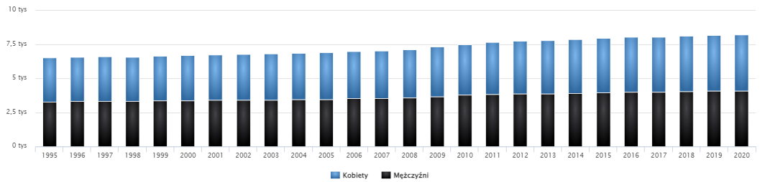
Populacja Gminy Dąbrówka

Gmina Dąbrówka ma dodatni przyrost naturalny wynoszący 1. Odpowiada to przyrostowi naturalnemu 0,12 na 1000 mieszkańców Gminy Dąbrówka. W 2020 roku urodziło się 87 dzieci, w tym 57,5% dziewczynek i 42,5% chłopców. Średnia waga noworodków to 3 426 gramów. Współczynnik dynamiki demograficznej, czyli stosunek liczby urodzeń żywych do liczby zgonów wynosi 1,28 i jest znacznie większy od średniej dla województwa oraz znacznie większy
od współczynnika dynamiki demograficznej dla całego kraju.
Mieszkańcy Gminy Dąbrówka zawarli w 2020 roku 29 małżeństw, co odpowiada 3,5 małżeństwom na 1000 mieszkańców. Jest to znacznie mniej od wartości dla województwa mazowieckiego oraz mniej od wartości dla Polski. W tym samym okresie odnotowano 1,2 rozwodów przypadających na 1000 mieszkańców. 27,4% mieszkańców Gminy Dąbrówka jest stanu wolnego, 59,1% żyje w małżeństwie, 4,6% mieszkańców jest po rozwodzie,
a 8,7% to wdowy/wdowcy.
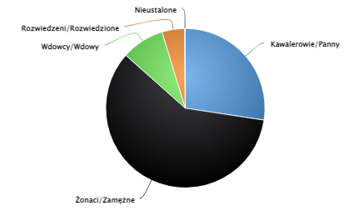
Stan cywilny (ludność w wieku 15+) w Gminie Dąbrówka

W 2020 roku zarejestrowano 110 zameldowań w ruchu wewnętrznym oraz 67 wymeldowań,
w wyniku czego saldo migracji wewnętrznych wynosi dla Gminy Dąbrówka 43. W tym samym roku 0 osób zameldowało się z zagranicy oraz zarejestrowano 2 wymeldowań za granicę - daje to saldo migracji zagranicznych wynoszące -2. 59,6% mieszkańców Gminy Dąbrówka jest
w wieku produkcyjnym, 22,6% w wieku przedprodukcyjnym, a 17,8% mieszkańców jest
w wieku poprodukcyjnym.

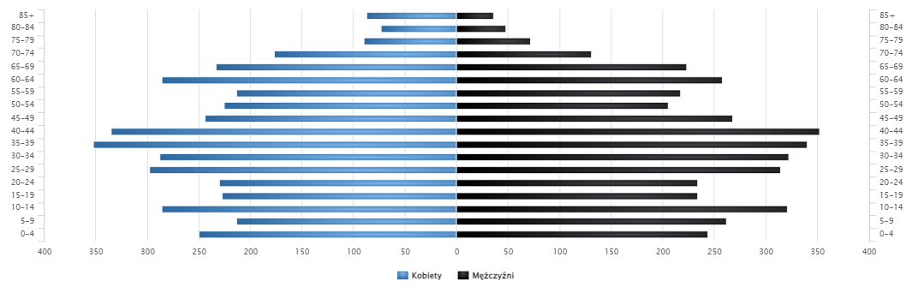
Wiek mieszkańców w Gminie Dąbrówka

B. Mieszkania w Gminie Dąbrówka

W 2020 roku w Gminie Dąbrówka oddano do użytku 46 mieszkań. Na każdych 1000 mieszkańców oddano więc do użytku 5,62 nowych lokali. Jest to wartość znacznie mniejsza
od wartości dla województwa mazowieckiego oraz porównywalna do średniej dla całej Polski. Całkowite zasoby mieszkaniowe w Gminie Dąbrówka to 2 373 nieruchomości. Na każdych 1000 mieszkańców przypada zatem 290 mieszkań. Jest to wartość znacznie mniejsza od wartości
dla województwa mazowieckiego oraz znacznie mniejsza od średniej dla całej Polski. 91,3% mieszkań zostało przeznaczonych na cele indywidualne, 8,7% na sprzedaż lub wynajem.
Przeciętna liczba pokoi w nowo oddanych mieszkaniach w gminie Dąbrówka to 5,65 i jest znacznie większa od przeciętnej liczby izb dla województwa mazowieckiego oraz znacznie większa od przeciętnej liczby pokoi w całej Polsce. Przeciętna powierzchnia użytkowa nieruchomości oddanej do użytkowania w 2020 roku w gminie Dąbrówka to 142,00 m2 i jest znacznie większa od przeciętnej powierzchni użytkowej dla województwa mazowieckiego
oraz znacznie większa od przeciętnej powierzchni nieruchomości w całej Polsce.

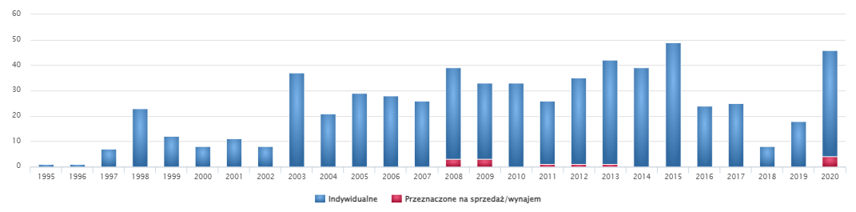
Liczba mieszkań oddanych do użytku w latach 1995-2020

C. Podmioty gospodarcze w Gminie Dąbrówka

W Gminie Dąbrówka w roku 2020 w rejestrze REGON zarejestrowanych było 809 podmiotów gospodarki narodowej, z czego 670 stanowiły osoby fizyczne prowadzące działalność gospodarczą. W tymże roku zarejestrowano 48 nowych podmiotów, a 30 podmiotów zostało wyrejestrowanych. Na przestrzeni lat 2009-2017 najwięcej (86) podmiotów zarejestrowano
w roku 2019, a najmniej (48) w roku 2020. W tym samym okresie najwięcej (55) podmiotów wykreślono z rejestru REGON w 2014 roku, najmniej (19) podmiotów wyrejestrowano natomiast w 2009 roku. Według danych z rejestru REGON wśród podmiotów posiadających osobowość prawną w gminie Dąbrówka najwięcej (43) jest stanowiących spółki cywilne. Analizując rejestr pod kątem liczby zatrudnionych pracowników można stwierdzić, że najwięcej (786) jest mikro-przedsiębiorstw, zatrudniających 0 - 9 pracowników.
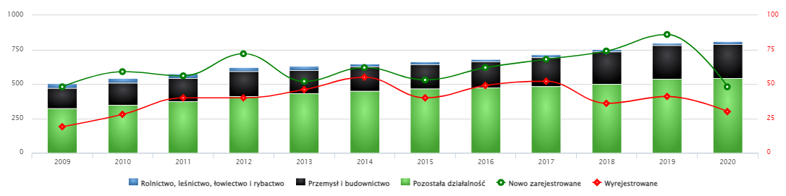
Podmioty gospodarki narodowej wpisane do rejestru REGON w latach 2009-2020

D. Przestępczość w Gminie

W 2020 roku w gminie Dąbrówka stwierdzono szacunkowo (w oparciu o dane powiatowe) 176 przestępstw. Oznacza to, że na każdych 1000 mieszkańców odnotowano 21,60 przestępstw.
Jest to wartość większa od wartości dla województwa mazowieckiego oraz większa od średniej
dla całej Polski.

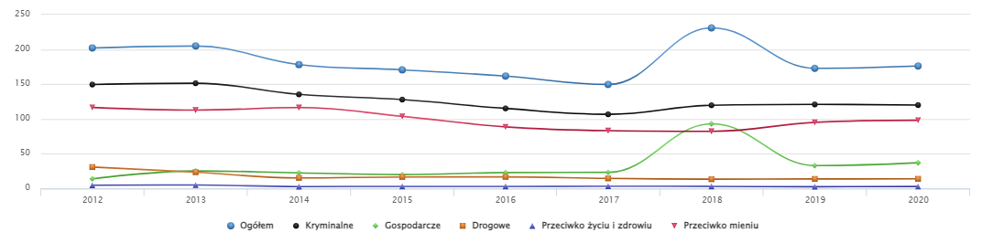
Przestępstwa stwierdzone w Gminie Dąbrówka w latach 2012-2020

Wskaźnik wykrywalności sprawców przestępstw dla wszystkich przestępstw ogółem w Gminie Dąbrówka wynosi 62,10% i jest nieznacznie mniejszy od wskaźnika wykrywalności
dla województwa mazowieckiego oraz znacznie mniejszy od wskaźnika dla całej Polski.
W przeliczeniu na 1000 mieszkańców gminy Dąbrówka najwięcej stwierdzono przestępstw
o charakterze kryminalnym - 14,72 (wykrywalność 53%) oraz przeciwko mieniu - 12,05 (wykrywalność 42%). W dalszej kolejności odnotowano przestępstwa o charakterze gospodarczym - 4,55 (73%), drogowe - 1,72 (97%) oraz przeciwko życiu i zdrowiu - 0,37 (84%).
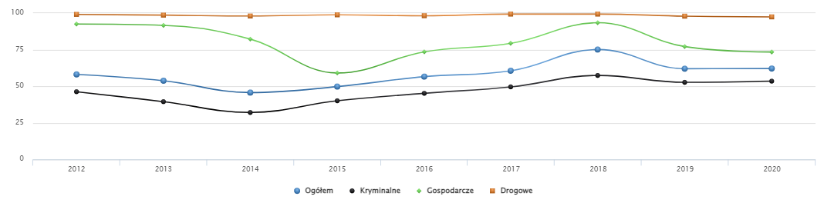
Wskaźniki wykrywalności sprawców przestępstw w Gminie Dąbrówka w latach 2012-2020

2. Działalność GKRPA i przeciwdziałanie przemocy w rodzinie

Komisja rozwiązywania problemów alkoholowych powoływana jest w każdej gminie
przez wójta, burmistrza lub też prezydenta Gminy (odpowiednio do zasięgu działania jako komisja gminna – GKRPA, miejska – MKRPA lub gminno-miejska – M-GKRPA). Dodatkowo wyznaczony może być też pełnomocnik, sprawujący bezpośrednią opieką nad realizacją gminnego programu. Każda komisja zazwyczaj posiada przewodniczącego i sekretarza, którzy kierują obradami komisji.
Ustawa nie precyzuje liczby członków, składu komisji oraz obowiązkowych szkoleń.
Nie precyzuje też wysokości wynagrodzeń za pracę komisji. Jednak każdy samorząd na mocy ustawy jest zobowiązany do powołania w swoich strukturach takiej komisji. Szczegółowy zakres zadań oraz funkcjonowanie komisji reguluje ustawa o wychowaniu w trzeźwości
i przeciwdziałaniu alkoholizmowi.
Merytoryczny nadzór nad pracami GKRPA sprawuje Państwowa Agencja Rozwiązywania Problemów Alkoholowych.
Do ustawowych zadań GKRPA należą:
- Inicjowanie działań w zakresie realizacji zadań własnych gminy związanych z profilaktyką i rozwiązywaniem problemów alkoholowych.
- Podejmowanie czynności zmierzających do orzekania o zastosowaniu wobec osoby uzależnionej od alkoholu obowiązku poddania się leczeniu w zakładzie lecznictwa odwykowego.
- Opiniowanie wydawania zezwoleń na sprzedaż lub podawanie napojów alkoholowych-
- zgodność lokalizacji punktu sprzedaży z uchwałami Rady Gminy.
- Kontrola przestrzegania zasad i warunków korzystania z zezwoleń na sprzedaż
lub podawanie napojów alkoholowych.
- Realizacja procedury „Niebieskie Karty”.
- Udział w pracach Zespołu Interdyscyplinarnego i grupach roboczych.

Działania GKRPA w ostatnim roku sprawozdawczym 2019 w Gminie Dąbrówka wyglądają następująco:
- Liczba posiedzeń plenarnych: 6,
- Liczba osób uzależnionych motywowanych do podjęcia leczenia odwykowego: 22,
- Liczba osób wobec których komisja podjęła czynności zmierzające do orzeczenia
o zastosowaniu obowiązku poddania się leczeniu w placówce leczenia uzależnienia: 8,
- Liczba osób w sprawie, których złożono wniosek do Sądu Rejonowego w celu wszczęcia postępowania o zobowiązanie do podjęcia leczenia odwykowego: 6,
- Liczba osób skierowanych na badania przez biegłego psychologa i psychiatrę
w przedmiocie uzależnienia i wydania opinii w tym zakresie: 14.

- Wydane zezwolenia na sprzedaż alkoholu:
- 25, w tym:
1. z napojami przeznaczonymi do spożycia poza miejscem sprzedaży (sklepy),
według zawartości alkoholu:
- do 4,5% i piwo - 25
- od 4,5%-18% - 24
- powyżej 18% - 25
2. do spożycia w miejscu sprzedaży (bary), według zawartości alkoholu:
- do 4,5% i piwa - 2
- od 4,5%-18% - 1
- powyżej 18 % - 1.

- Limit punktów sprzedaży napojów alkoholowych:
- przeznaczonych do spożycia poza miejscem sprzedaży: 35,
- punktów sprzedaży alkoholu przeznaczonych do spożycia w miejscu sprzedaży wynosi 7.
- Komisja zaopiniowała pozytywnie 17 wniosków w sprawie wydania zezwoleń
na sprzedaż napojów alkoholowych. Wnioski dotyczyły punków sprzedaży napojów alkoholowych, które wcześniej prowadziły sprzedaż alkoholu ale upłynął termin ważności zezwoleń. Opiniowane punkty sprzedaży spełniały warunki usytuowania zgodnie z zasadami ustalonymi przez Radę Gminy Dąbrówka.
- Zorganizowano szkolenie dla sprzedawców napojów alkoholowych, w którym wzięło udział wzięło 18 sprzedawców.
- Wartość alkoholu sprzedanego w 2019 roku na terenie Gminy na podstawie złożonych oświadczeń przez przedsiębiorców prowadzących sprzedaż napojów alkoholowych według zawartości alkoholu w porównaniu do roku ubiegłego wynosi:

Wartość sprzedaży do 4,5% alkoholu i piwa | Wartość sprzedaży od 4,5%-18% z wyjątkiem piwa | Powyżej 18% alkoholu | Razem wartość sprzedaży alkoholu | Rok
3 201 414,36 | 505 964,27 | 3 628 708,15 | 7 336 086,78 | 2018
3 084 571,72 | 471 092,90 | 3 314 577,09 | 6 870 241,71 | 2019
116 842,64 | 34 871,37 | 314 131,06 | 465 845,07 | Różnica/ -/
Wartość sprzedanego alkoholu w 2019 według zawartości alkoholu
- Na 84 mieszkańców powyżej 18 roku życia przypada:
- 1 punkt sprzedaży napojów alkoholowych powyżej 18% alkoholu.
- Na 248 mieszkańców przypada:
- 1 punkt sprzedaży napojów alkoholowych powyżej 18% alkoholu.
- Wysokość środków uzyskanych przez Gminę z tytułu opłat za korzystanie z zezwoleń
na sprzedaż napojów alkoholowych w roku 2019 wyniosła: 189 296,28 zł.

- W ramach Programu Rozwiązywania Problemów Alkoholowych i Przeciwdziałania Alkoholizmowi i Zapobiegania Narkomanii wydatkowano środki finansowe w kwocie: 177 595,33 zł.

3. Dzieci i młodzież

Polityka społeczna zajmuje się dziećmi i młodzieżą, jako grupami wymagającymi szczególnej troski i ochrony. Działalność ta polega przede wszystkim na ochronie ich praw, wyrównywaniu szans życiowych poprzez ułatwienie dostępu do oświaty, służby zdrowia, wypoczynku
oraz asekurowaniu w obliczu ryzyka życiowego. Ważną kwestią jest również aktywizacja zawodowa młodzieży wchodzącej na rynek pracy. System wsparcia organizują instytucje państwowe, samorządy, organizacje pozarządowe.

Na system ten składają się:
- domy pomocy społecznej dla dzieci specjalnej troski,
- pogotowia opiekuńcze,
- domy dziecka,
- ośrodki szkolno-wychowawcze dla dzieci i młodzieży,
- ogniska wychowawcze – placówki środowiskowe zapobiegające niedostosowaniu społecznemu i osamotnieniu dzieci i młodzieży oraz zapewniające pomoc rodzicom mającym trudności w wychowaniu dzieci,
- wioski dziecięce,
- ośrodki adopcyjno-opiekuńcze,
- rodziny zastępcze,
- rodzinne domy dziecka,
- młodzieżowe ośrodki wychowawcze.

Wszystkie te placówki wyrównują szanse dzieci i młodzieży. Nie zmienia to faktu,
że najlepszymi warunkami dla dziecka wspierającymi jego harmonijny i odpowiedni rozwój osobowości jest pełna rodzina, gwarantująca poczucia bezpieczeństwa, zaspokajająca potrzebę przynależności oraz zapewniająca wszystkie podstawowe potrzeby.

W roku 2020/2021 w Gminie Dąbrówka mieściły się:
- 1 przedszkole publiczne:
- Przedszkole Samorządowe „Pod Wesołym Ekoludkiem” w Dręszewie,
- 3 oddziały przedszkolne:
- Oddział Przedszkolny przy Publicznej Szkole Podstawowej im. Bitwy Warszawskiej 1920 w Józefowie,
- Oddział Przedszkolny przy Publicznej Szkole Podstawowej im. Jana Pawła II
w Guzowatce,
- Oddział Przedszkolny przy Publicznej Szkole Podstawowej im. Adeli Goszczyńskiej we Wszeborach,
- 2 przedszkola niepubliczne:
- Przedszkole Niepubliczne "Wyspa Malucha" we Wszeborach,
- Przedszkole Niepubliczne "Bajkowy Świat" w Chajętach,
- 4 szkoły podstawowe:
- Publiczna Szkoła Podstawowa im. Cypriana Kamila Norwida w Dąbrówce,
- Publiczna Szkoła Podstawowa im. Jana Pawła II w Guzowatce,
- Publiczna Szkoła Podstawowa im. Bitwy Warszawskiej 1920 Roku w Józefowie,
- Publiczna Szkoła Podstawowa im. Adeli Goszczyńskiej we Wszeborach.

Młodzi mieszkańcy Gminy Dąbrówka odpowiedzieli na szereg pytań zadanych
w badaniu sondażowym. Za zadanie mieli wskazać co ich zdaniem jest problemem społeczności, w której żyją, a także odpowiedzieć na pytania dotyczące ich styczności z zachowaniami ryzykownymi, niebezpiecznymi substancjami, a także określić inne zagrożenia, które ich zdaniem są istotne.
W badaniu diagnostycznym wykazano, że dzieci i młodzież z terenu Gminy Dąbrówka,
jako najczęstszą formę spędzania wolnego czasu wybierają korzystanie z urządzeń elektronicznych tj. komputer, smartfon czy konsola do gier. W następnej kolejności są to spotkania z rówieśnikami oraz uprawianie sportu.
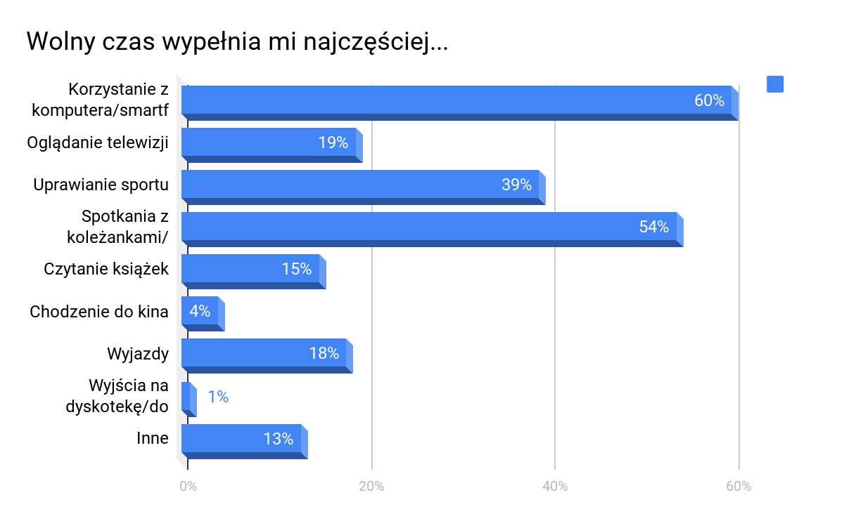
Sposoby spędzania wolnego czasu przez dzieci

Dorośli mieszkańcy Gminy Dąbrówka potwierdzili, że ich dzieci spędzają przed komputerem najczęściej 1-3 godzin dziennie. Wśród ankietowanych osób, nikły 1% odpowiedział, że ich dzieci korzystają z komputera jedynie w szkole. Należy podkreślić, że w aktualnej sytuacji epidemicznej organizowane są zajęci szkolne w formie zdalnej lub hybrydowej, co wpływa
na jeszcze dłuższe korzystanie przez uczniów z urządzeń elektronicznych. Rodzice uczniów
lokalnych szkół podstawowych wskazują za największe problemy dzieci te, związane
z nadużywaniem przez nich urządzeń elektronicznych tj. konsola, komputer, telefon komórkowy (58%badanych rodziców). Natomiast 60% kadry pedagogicznej z lokalnych szkół podstawowych potwierdziło, że problem nadużywania urządzeń elektronicznych przez dzieci jest istotnie poważny.
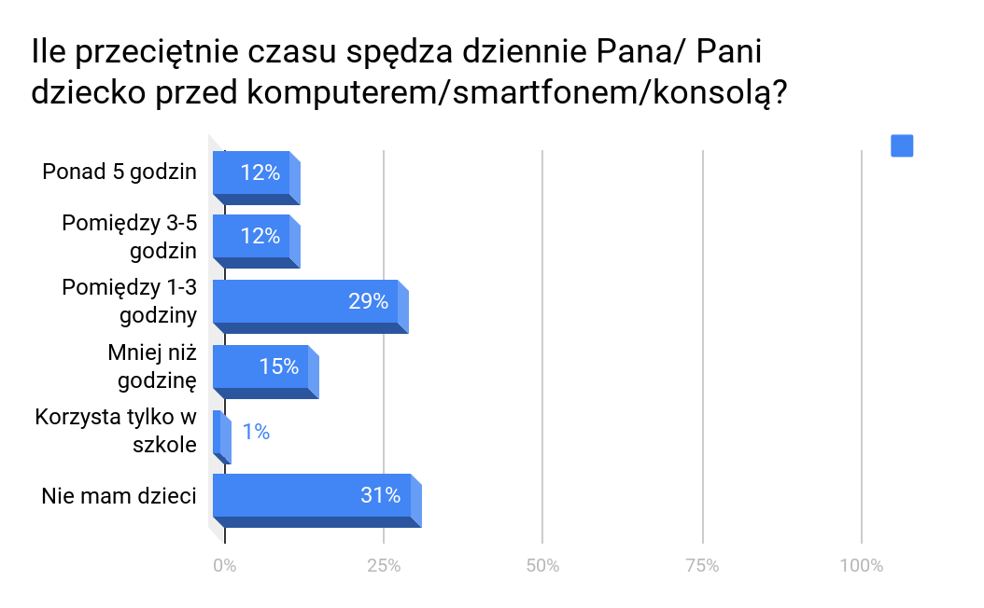
Czas spędzany przez dzieci przed komputerem – dorośli mieszkańcy

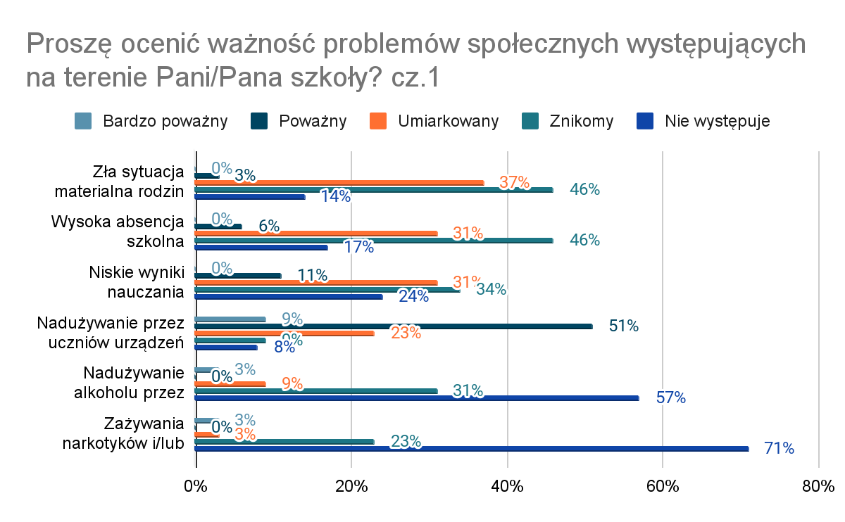
Ocena ważności problemów uczniów - kadra pedagogiczna
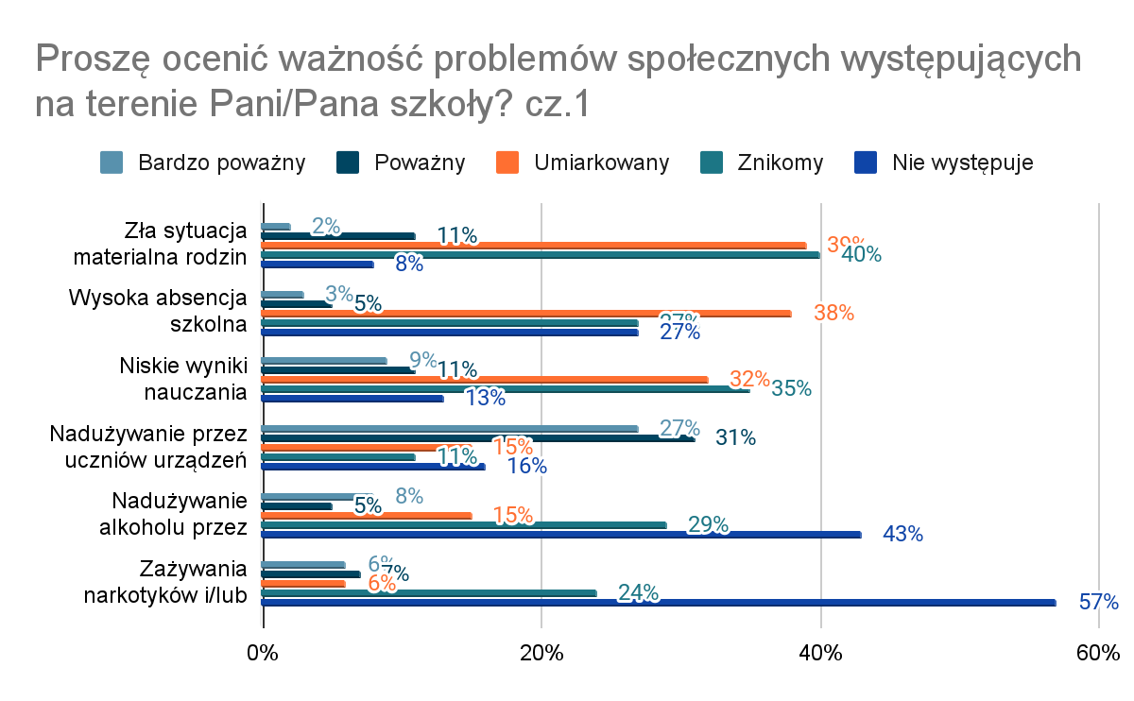
Postrzeganie wybranych problemów społecznych – rodzice

Istotne zatem jest wspieranie młodych ludzi w możliwie jak najbardziej zrównoważonym wykorzystywaniu komputerów i Internetu. Wskazane jest również podjęcie działań profilaktycznych w tym obszarze na rzecz bezpiecznego korzystania z sieci oraz na promowanie aktywnego spędzania wolnego czasu.

Z przeprowadzonego badania wynika, iż uczniowie czują się w szkołach raczej bezpiecznie. Zawsze bezpiecznie w szkole czuje się 39% badanych, a uczniów czujących się przeważnie bezpiecznie jest 42%. Brak poczucia bezpieczeństwa deklaruje łącznie 14% ankietowanych uczniów, wybierając odpowiedź, że czasami czuje się bezpiecznie (9%), zazwyczaj czuje się niebezpiecznie (2%) lub nigdy nie czuje się bezpiecznie (3%).

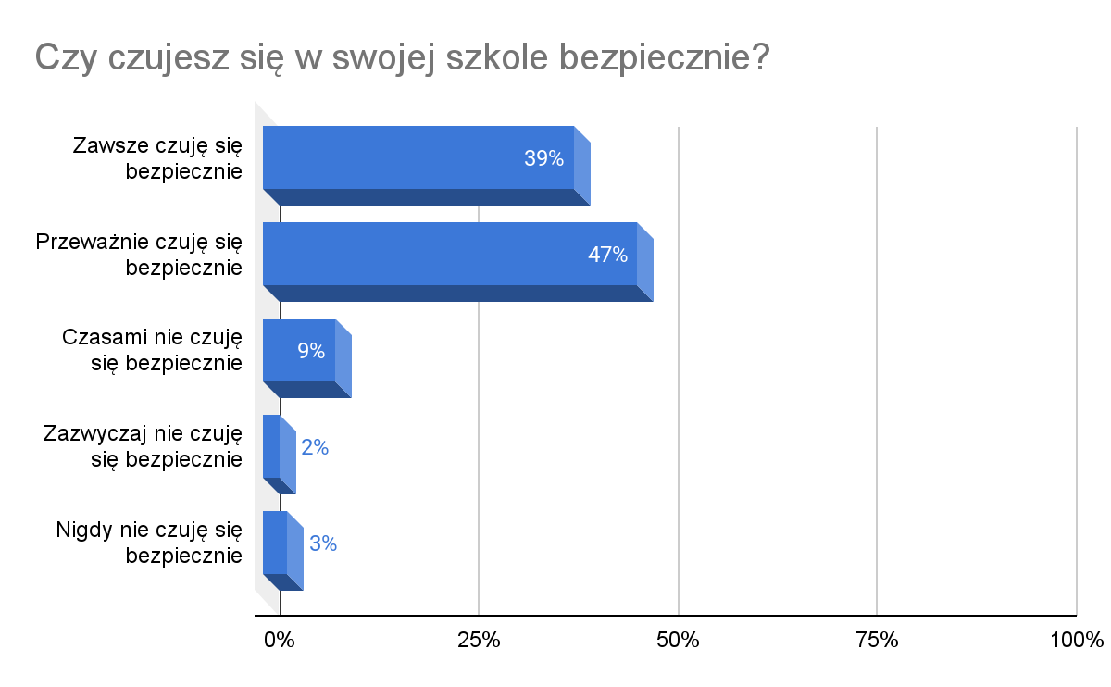
Poczucie bezpieczeństwa w szkole

Uczniowie lokalnych szkół dosyć rzadko zauważają przemoc w swoim środowisku szkolnym. 55% nigdy nie była świadkiem przemocy w szkole, natomiast 34% uczniów zaobserwowała zachowania przemocowe kilka razy w roku. 1-2 razy w miesiącu przemoc w swoim środowisku szkolnym zauważa 6% uczniów, 4% parę razy w miesiącu, tylko 3% prawie codziennie jest świadkiem przemocy lub cyberprzemocy.

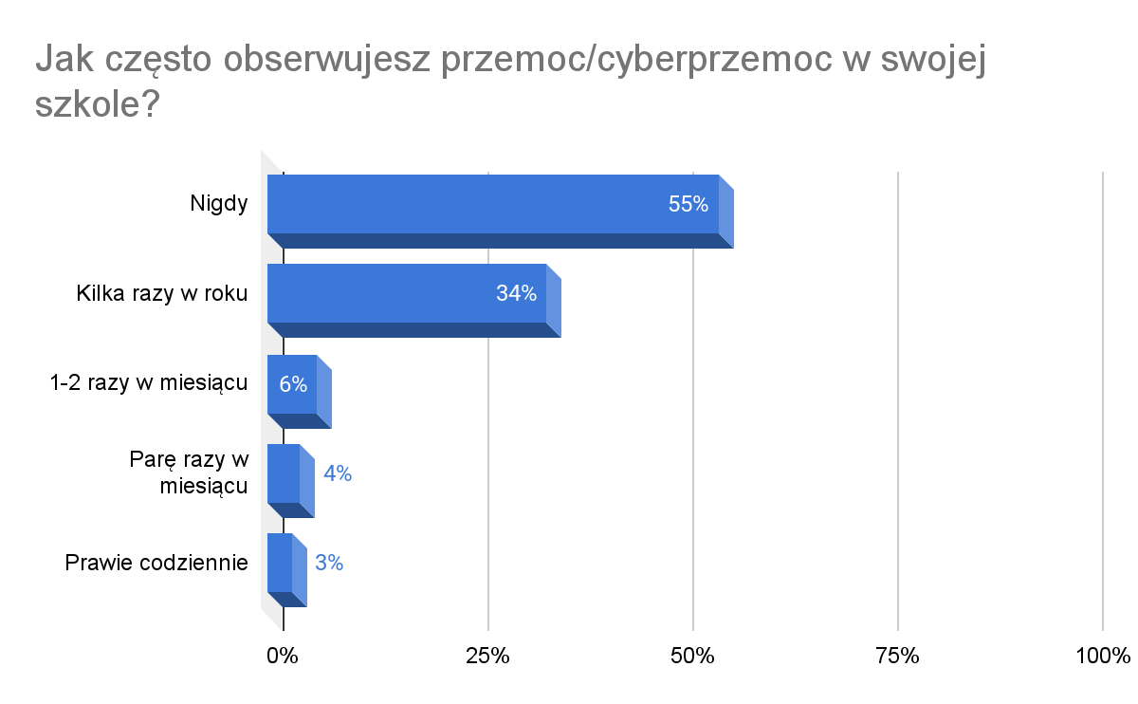
Bycie świadkiem przemocy/cyberprzemocy w szkole

W lokalnych szkołach podstawowych stosunkowo rzadko dochodzi do aktów przemocy,
a jeśli już występują jakieś formy przemocy rówieśniczej to najczęściej w formie wykluczenia społecznego. W szkole zdarzają się najczęściej: wykluczenie (47%), otrzymanie obraźliwego smsa lub e-maila (23%), kradzież (20%), pobicie (18%), zmuszenie do czegoś bez zgody (17%). Wydaje się więc, że głównym problemem jest ten związany z budowaniem relacji, szacunkiem
i tolerancją między uczniami.
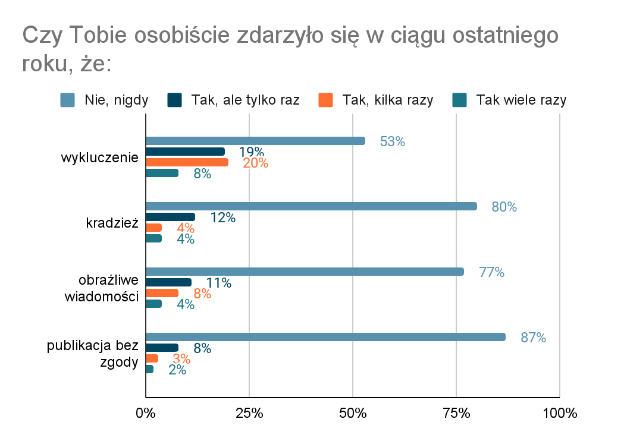
Przemoc w szkole - cz.1
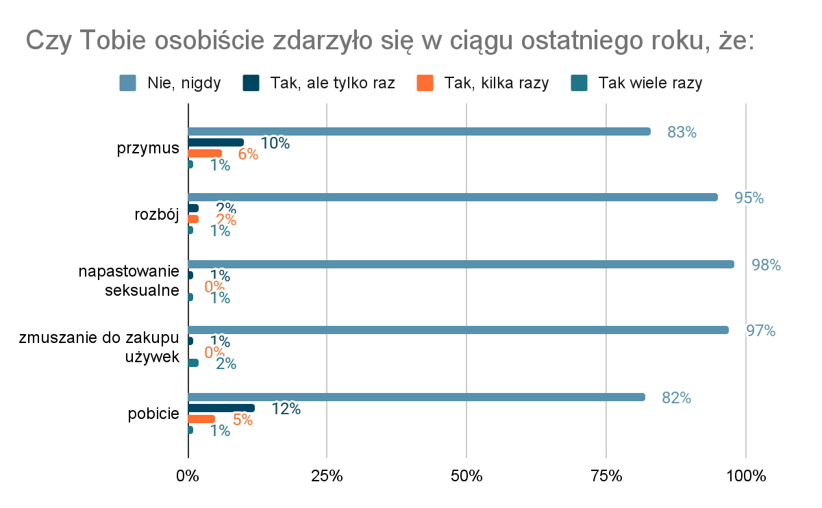
Przemoc w szkole - cz.2

Niewielka ilość przebadanych dzieci zadeklarowała również doświadczanie przemocy
w rodzinie. Większość badanych stwierdziło, iż nigdy nie doświadczyło przemocy fizycznej
w domu. Tylko 5% młodzieży zadeklarowało bycie ofiarą przemocy domowej. Można zatem powiedzieć, że fizyczna przemoc domowa nie występuje lub występuje w znikomym stopniu.
Kolejnym blokiem tematycznym w kwestionariuszu skierowanym do młodzieży szkolnej były pytania związane z problemem alkoholowym. Dosyć mała grupa uczniów jest już po pierwszej inicjacji alkoholowej, aczkolwiek nie do stanu znacznego upojenia się.
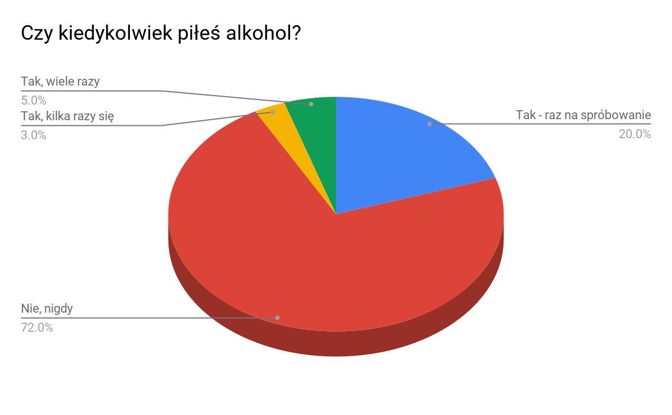
Osobiste doświadczenia z alkoholem u dzieci
Zapytano również uczniów o picie alkoholu wśród ich rówieśników. Wśród młodzieży uczącej się w szkołach 21% zna kogoś ze swoich rówieśników, kto pije już alkohol. Natomiast 25% osób nie było w stanie odpowiedzieć na to pytanie, co może wskazywać na niepewność odpowiedzi lub lęk przed odpowiedzią. Świadczy to o kontakcie pewnej grupy dzieci z napojami alkoholowymi. Spożywanie alkoholu wśród tak młodych osób z pewnością wymaga podjęcia odpowiednich działań.
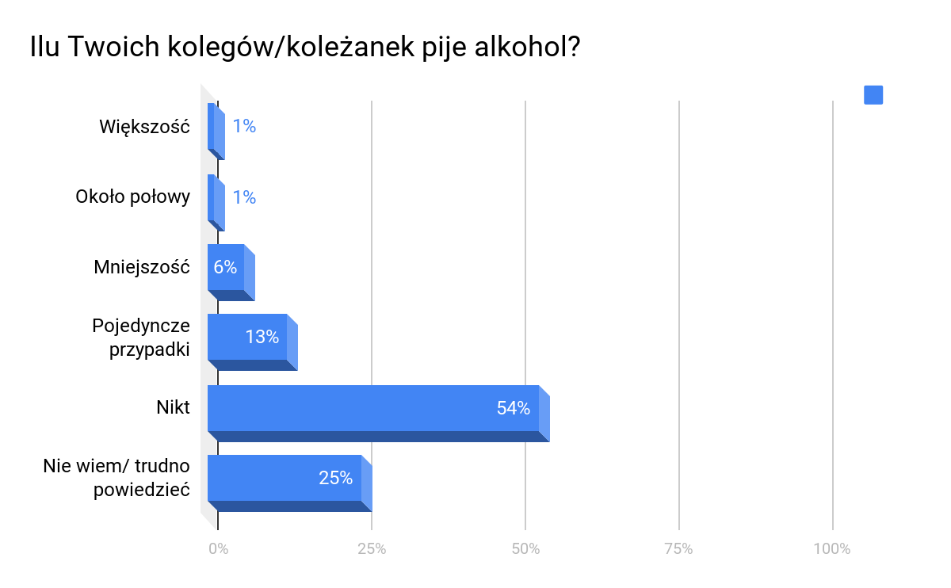
Alkohol wśród znajomych badanych dzieci

Wczesny wiek inicjacji alkoholowej jest poważnym czynnikiem ryzyka dla problemów natury zarówno zdrowotnej, jak i rozwojowej młodych ludzi. Inicjacja alkoholowa wśród uczniów
ma miejsce zwykle między 10 a 15 rokiem życia. Należy pamiętać, że sięganie po alkohol
przez nieletnich wzrasta wraz z wiekiem i to starsza młodzież jest bardziej narażona
na przedwczesny kontakt z alkoholem.
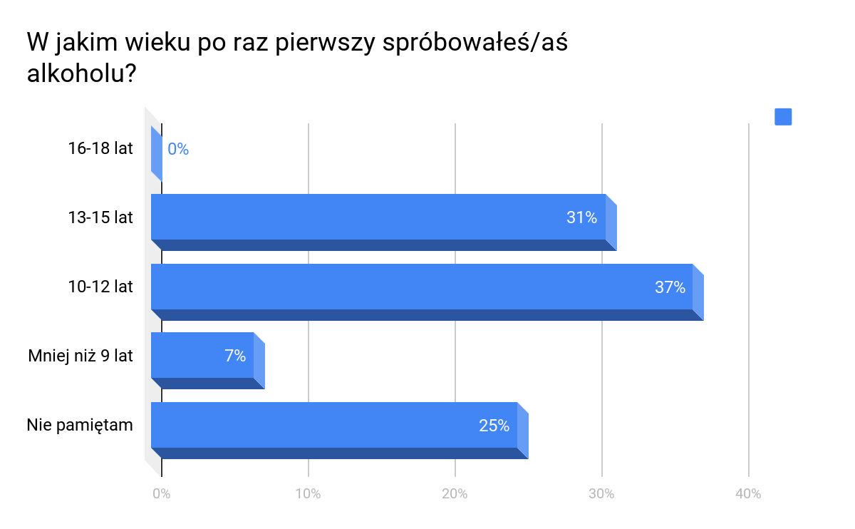
Inicjacja alkoholowa dzieci

Istotnym działaniem strategicznym jest objęcie działaniami profilaktycznymi już młodsze dzieci, aby utrwalać u nich wiedzę dotyczącą konsekwencji używania alkoholu i zastępować zachowania ryzykowne konstruktywnymi sposobami radzenia sobie w życiu. Równie ważne jest zaangażowanie rodziców i uświadomienie im, jakie negatywne skutki może mieć społeczne przyzwolenie na spożywanie alkoholu przez młodzież.
Najczęściej inicjacja alkoholowa wśród uczniów miała miejsce w domu, takiej odpowiedzi udzieliło 55% badanych uczniów. Drugim takim miejscem, a właściwie okolicznościami,
są wakacje (34%). 9% badanych skosztowało alkoholu w barze. Wysunąć można wniosek,
że pierwsze picie alkoholu wiąże się z czasem, kiedy kontrola rodziców jest mała,
bądź wręcz przeciwnie – pod ich nadzorem. Warto pracować nad uświadomieniem rodziców
nad zagrożeniami związanymi z uczeniem dzieci nawyku sięgania po alkohol.
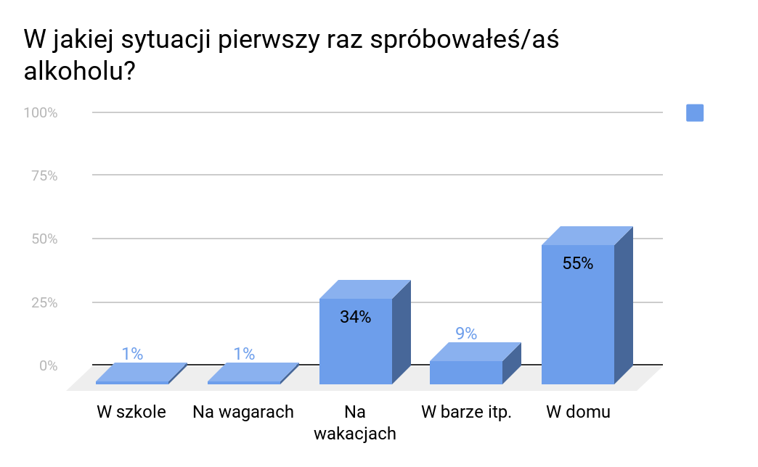
Pierwszy kontakt dzieci z alkoholem

Mały odsetek młodzieży biorącej udział w badaniu paliła już papierosy. Najczęściej inicjacja nikotynowa ma miejsce w przedziale wiekowym 13-15 roku życia i najczęściej podczas wakacji.

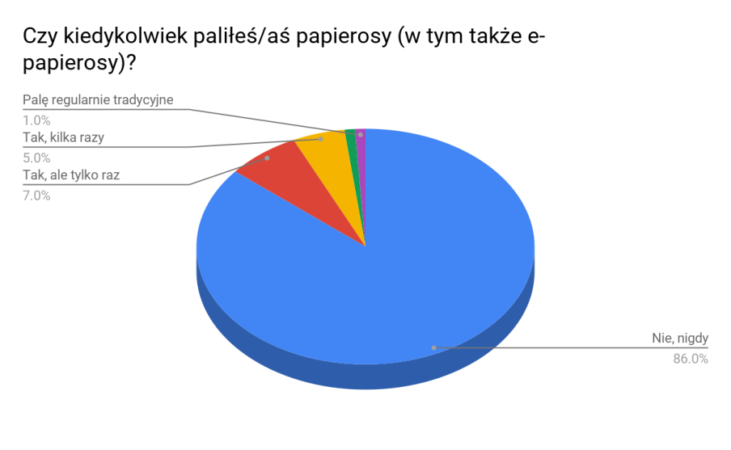
Palenie wyrobów nikotynowych

Dodatkowo dzieci i młodzież uważa, że w ich społeczności rówieśniczej palenie wyrobów nikotynowych nie jest modnym zjawiskiem. Wydaje się, że nikotyna staje się modna
wraz z wiekiem.
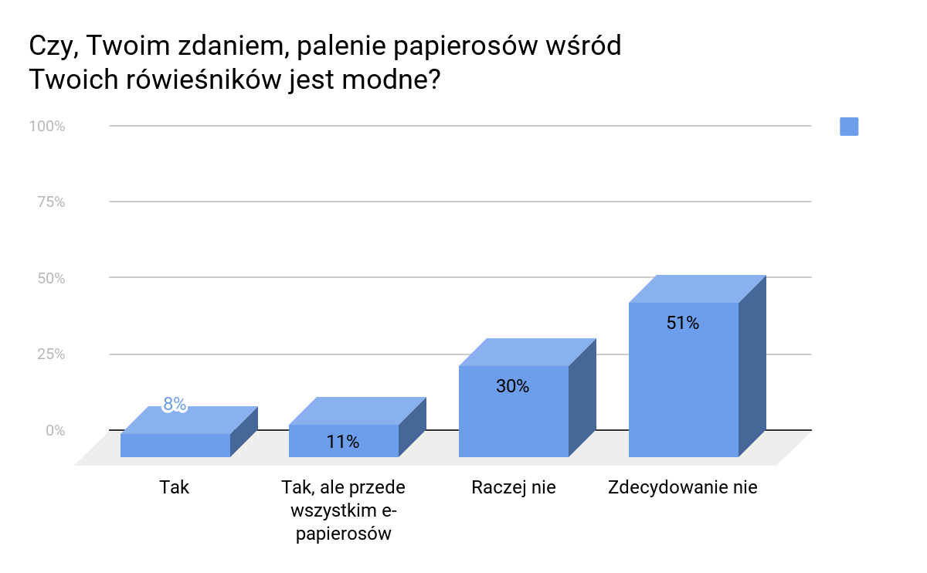
Moda na palenie wśród dzieci

Przebadane dzieci deklarowały jako trudne zakupienie wyrobów tytoniowych przez małoletnich na terenie Gminy Dąbrówka. Mała ilość uczniów jest również zainteresowana zakupem papierosów. Badani uczniowie raczej deklarują utrudniony dostęp do używek na terenie Gminy Dąbrówka. Aczkolwiek część sprzedawców w lokalnych punktach sprzedaży alkoholu
i papierosów wskazuje, że w ich miejscu pracy zdarza się, aby osoby niepełnoletnie próbowały zakupić alkohol i papierosy.

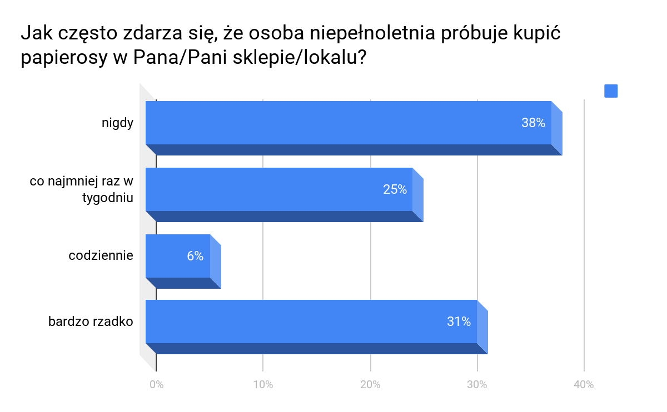
Próby zakupu papierosów przez nieletnich

Zgodnie z opiniami badanych dzieci najłatwiej kupić alkohol – sumując odpowiedzi uzyskujemy informację, że dla 35% uczniów zakupy takie nie stanowią potencjalnie większego problemu (samodzielnie lub za pomocą innych osób). Podobnie jest z papierosami (34%). Zdecydowanie trudniejsze w nabyciu są narkotyki, duża grupa uczniów nie wie nic o ich dostępności lub uważa to za trudne. Badani uczniowie raczej deklarują utrudniony dostęp do używek na terenie Gminy Dąbrówka.

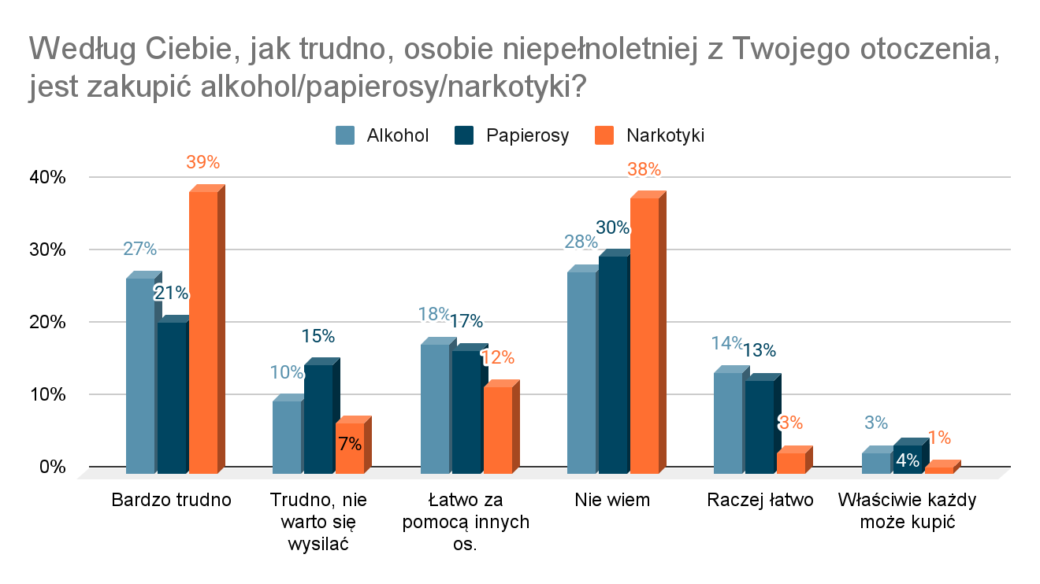
Dostępność zakupu używek przez dzieci

37% przebadanych sprzedawców twierdzi, że na terenie Gminy Dąbrówka zdarzają się sytuacje,
w których sprzedaje się wyroby nikotynowe i alkohol osobom niepełnoletnim. Sami respondenci
w zdecydowanej większości nie przyznali się do sprzedaży alkoholu i wyrobów nikotynowych osobom niepełnoletnim.

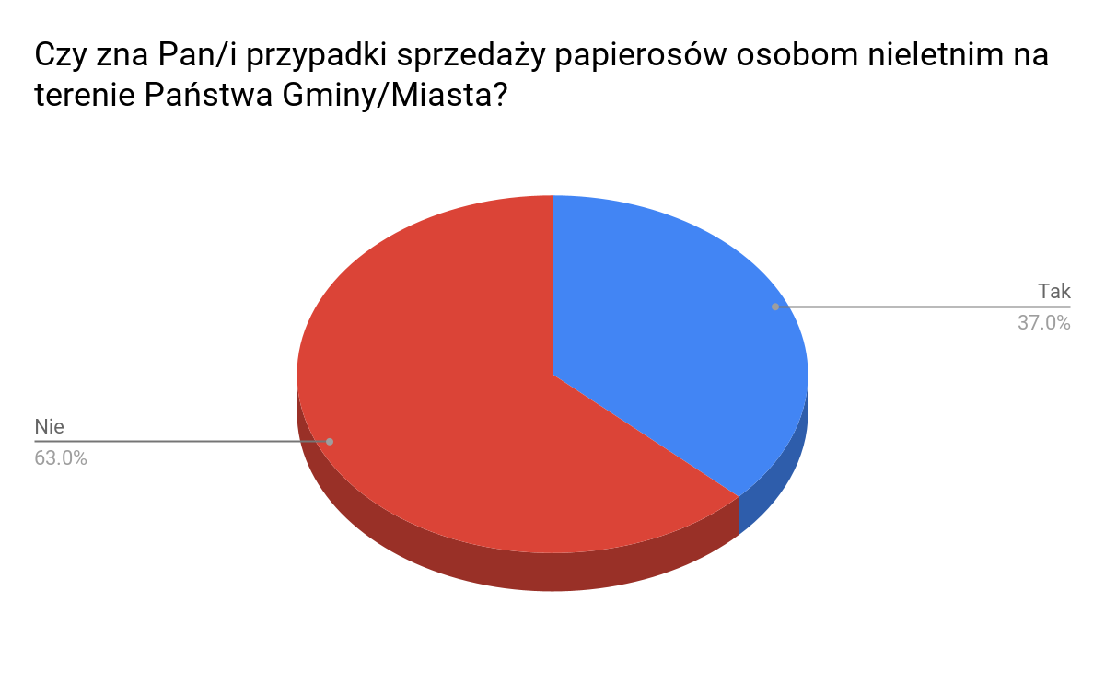
Przypadki sprzedaży papierosów nieletnim

Wyniki badań wskazują na regularne spożywanie napojów energetyzujących zarówno wśród dzieci i młodzieży, co jest zachowaniem wysoce ryzykownym w stosunku do zdrowia lokalnej młodzieży. Istotne jest włączenie zajęć z obszaru zdrowia w działania profilaktyczne lokalnych szkół.

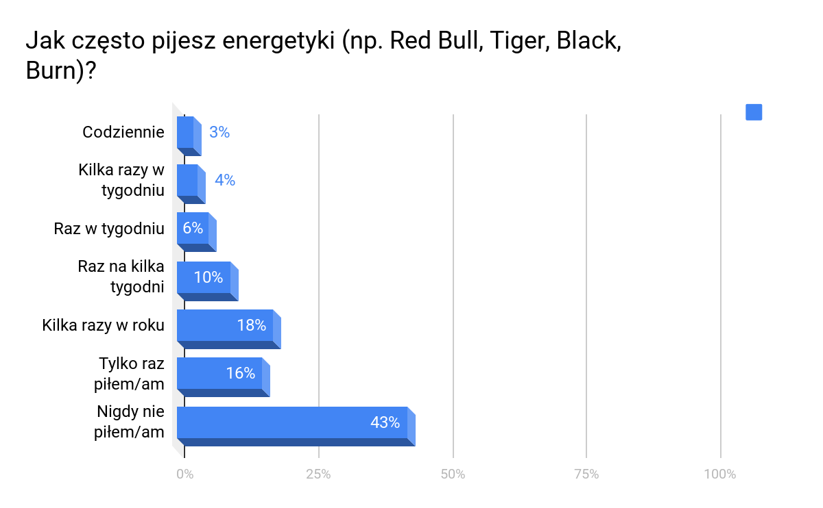
Popularność energetyków wśród dzieci

Na podstawie dokonanej diagnozy należałoby także wdrożyć do szkół zajęcia profilaktyczne,
na które wskazuje młodzież, a które są zgodne z jej zainteresowaniami. Odwrócenie uwagi
od substancji psychoaktywnych i promowanie zdrowego stylu życia z pewnością są częścią profilaktyki. Jako najbardziej oczekiwane tematy uczniowie uznali budowanie dobrych relacji międzyludzkich (50%), zdrowy styl życia (46%) i wybór przyszłej ścieżki życiowej (45%). Podobnie ważne tematy to: lęk/depresja/nieśmiałość (36%) oraz korzystanie z komputerów
i telefonów. Są to więc tematy, które poruszają bieżące problemy, z jakimi mierzą się młodzi ludzie.
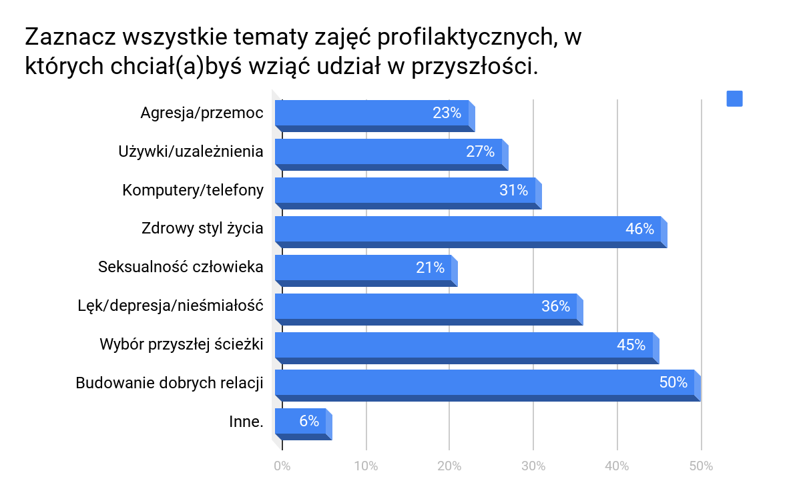
Preferencje tematyczne dotyczące przyszłych działań profilaktycznych

Istotną kwestia jest również niewielka ilość przeprowadzanych wśród uczniów programów profilaktycznych o potwierdzonej wiarygodności (rekomendacje PARPA i ORE). Nauczyciele wskazują, że najczęściej przeprowadzanymi działaniami profilaktycznymi w placówkach szkolnych są pogadanki dla uczniów (91%). Wyniki badań wśród rodziców również wskazują
na nieznaczną ilość przeprowadzanych programów rekomendowanych.

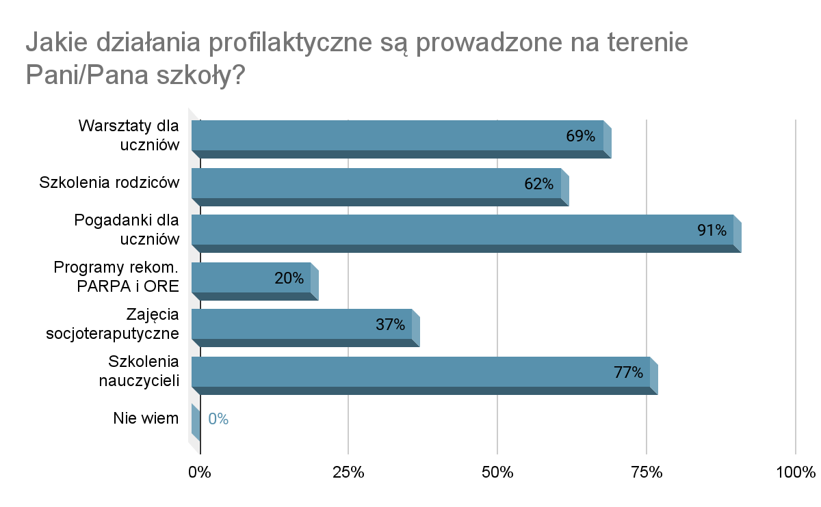
Działania prowadzone na terenie szkół – nauczyciele
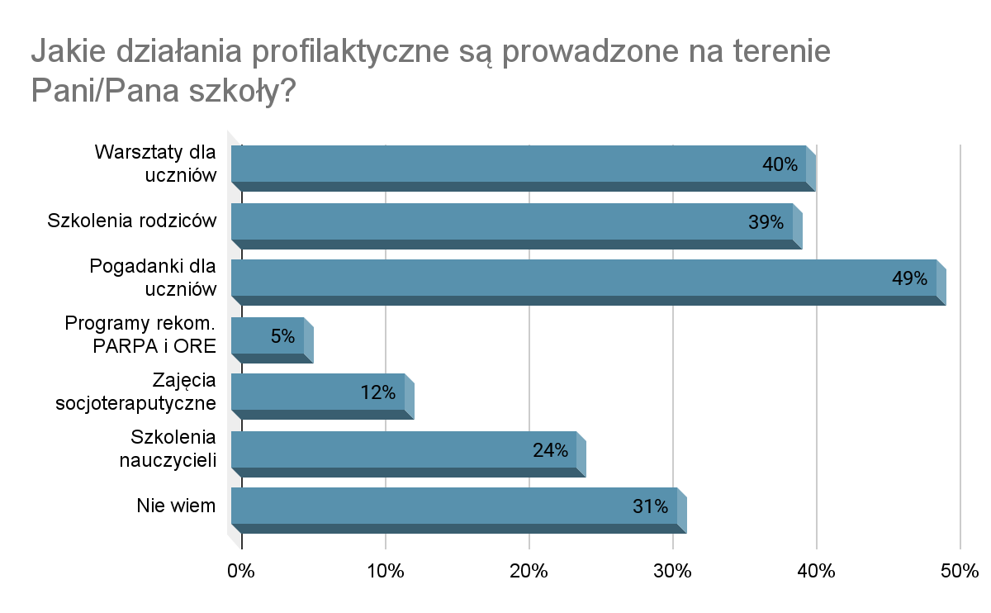
Działania prowadzone na terenie szkół - rodzice

4. Osoby bezrobotne

Na przestrzeni ostatnich dwóch lat nastąpiły zmiany na rynku pracy w Polsce. Dane statystyczne GUS dotyczące 2020 r. opisujące aktywność ekonomiczną ludności pokazują zahamowanie poprawy rynku pracy z lat wcześniejszych. Pojawienie się w Polsce wirusa SARS–CoV–2, ogłoszenie stanu epidemii w marcu 2020 r. i jednoczesne podjęcie działań mających na celu ochronę zdrowia i życia obywateli poskutkowało zaburzeniem dotychczasowych trendów
na rynku pracy. To, co daje się zauważyć na pierwszy „rzut oka”, to spadek liczby aktywnych zawodowo osób. W porównaniu z 2019 r. zaobserwowano minimalne zmniejszenie populacji pracujących i zwiększenie zbiorowości biernych zawodowo. Utrzymała się natomiast jeszcze tendencja spadkowa w zakresie liczby bezrobotnych.

Bezrobotnym, zgodnie z definicją ustawową, jest osoba pozostająca bez pracy, ale jednocześnie zdolna i gotowa do jej podjęcia w pełnym wymiarze czasu. Bezrobocie, przyczyniając się
do zubożenia materialnego, w bezpośredni sposób wpływa na poziom życia rodzin, wywierając negatywne skutki, zwłaszcza w postaci:

• dezintegracji rodziny,
• zmniejszenia siły wsparcia emocjonalnego i solidarności pomiędzy członkami rodziny,
• zwiększenia ryzyka zaistnienia patologii życia społecznego.

W Gminie Dąbrówka na 1000 mieszkańców pracuje 257osób. 47,3% wszystkich pracujących ogółem stanowią kobiety, a 52,7% mężczyźni. 59,6% mieszkańców Gminy Dąbrówka jest
w wieku produkcyjnym, 22,6% w wieku przedprodukcyjnym, a 17,8% mieszkańców jest
w wieku poprodukcyjnym.
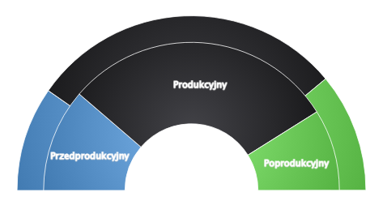
Produkcyjne grupy wieku w Gminie Dąbrówka, 2020

Bezrobocie rejestrowane w Gminie Dąbrówka wynosiło w 2020 roku 7,1% (7,1% wśród kobiet
i 7,1% wśród mężczyzn).
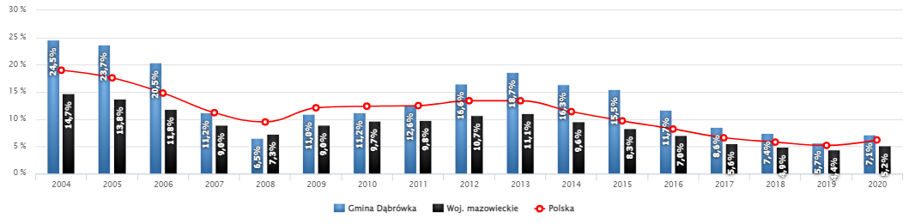
Szacunkowa stopa bezrobocia rejestrowana w Gminie Dąbrówka w latach 2004-2020

W 2020 roku przeciętne miesięczne wynagrodzenie brutto w gminie Dąbrówka wynosiło 4 997,04 PLN, co odpowiada 90.50% przeciętnego miesięcznego wynagrodzenia brutto w Polsce. 13,3% aktywnych zawodowo mieszkańców Gminy Dąbrówka pracuje w sektorze rolniczym (rolnictwo, leśnictwo, łowiectwo i rybactwo), 28,5% w przemyśle i budownictwie, a 27,1%
w sektorze usługowym (handel, naprawa pojazdów, transport, zakwaterowanie i gastronomia, informacja i komunikacja) oraz 2,6% pracuje w sektorze finansowym (działalność finansowa
i ubezpieczeniowa, obsługa rynku nieruchomości).
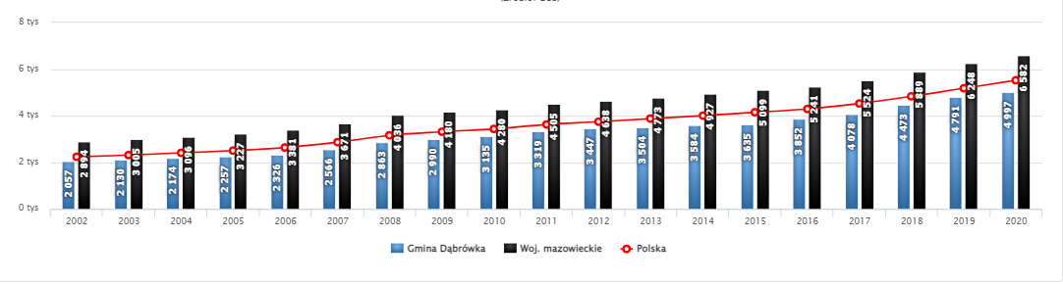
Przeciętne miesięczne wynagrodzenie brutto (PLN) w Gminie Dąbrówka w latach 2002-2020

Długookresowe bezrobocie ma wpływ na ekonomiczną i psychospołeczną sferę życia człowieka bezrobotnego oraz jego rodzinę. Jednym z pierwszych skutków utraty pracy jest obniżenie standardu życia rodziny, także wtedy, gdy otrzymywane są świadczenia kompensujące płacę. Sytuacja materialna osób dotkniętych bezrobociem zależy od ich standardu życia w czasie trwania zatrudnienia, a zwłaszcza od posiadanych dóbr trwałego użytku, oszczędności i długów.
W najbardziej poważnej sytuacji są rodziny świadczeniobiorców pomocy społecznej,
które od dawna korzystały z systemu wsparcia socjalnego z powodu np. niskich dochodów, wielodzietności, niepełnosprawności. Trudności finansowe w takich rodzinach prowadzą
do poważnych ograniczeń wydatków nawet na podstawowe potrzeby bytowe. Problem bezrobocia dotyczy nie tylko osoby nim dotkniętej, lecz także całej rodziny.
Pogorszenie stanu funkcjonowania rodziny jest proporcjonalne do okresu pozostawania bez pracy, co przejawia się problemami opiekuńczo-wychowawczymi, przemocą czy zanikiem autorytetu rodzicielskiego. Może także prowadzić do rozpadu rodziny. W tych okolicznościach pojawia się również groźba przyjmowania przez dzieci negatywnych wzorów osobowych,
a w konsekwencji dziedziczenia statusu bezrobotnego. Spadająca liczba bezrobotnych świadczeniobiorców powoduje zmniejszenie ilości zadań z zakresu pomocy społecznej oraz puli wydatków na udzielanie pomocy.

W badaniu sondażowym mieszkańcom Gminy Dąbrówka zostały zadane pytania dotyczące występowania negatywnych następstw występowania zjawiska bezrobocia. Pierwsze pytanie pozwoliło stwierdzić czy w gospodarstwach domowych respondentów są osoby bezrobotne.
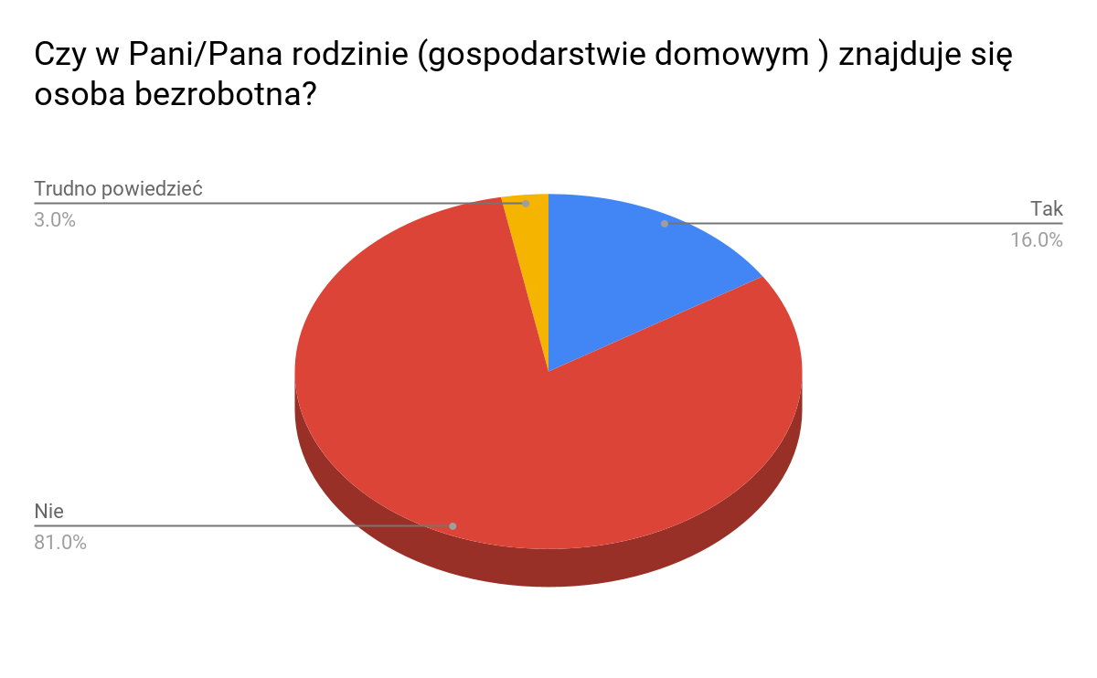
Bezrobocie w gospodarstwie domowym

16% badanych osób przyznaje, że wśród ich najbliższej rodziny, a dokładnie w prowadzonym wspólnie gospodarstwie domowym znajduje się przynajmniej jedna osoba bezrobotna. 81% respondentów odpowiedziało, że w ich rodzinach nie ma takich osób. 3% nie jest w stanie określić. Można więc uznać, że w rodzinach takich są osoby uczące się, pracujące dorywczo
lub z różnych przyczyn będące chwilowo bez zatrudnienia, na przykład z powodu zmiany miejsca pracy.
W kolejnym pytaniu respondenci zostali poproszeni o scharakteryzowanie sposobu zarządzania dochodem w swoim gospodarstwie domowym. W badaniu 11% respondentów przyznaje, że dochody, którymi dysponuje ich gospodarstwo domowe są niewystarczające i nie pozwalają nawet na zaspokojenie bieżących potrzeb. 36% ankietowanych zmuszonych jest do życia bardzo oszczędnie i między innymi dzięki kupowaniu najtańszych produktów wystarcza
im na wszystko. Natomiast 26% osób zadeklarowało, że dochody, które uzyskują wystarczają
na zaspokojenie wszystkich potrzeb, jednak w dalszym ciągu nie pozwalają na oszczędzanie. Pozostałe 25% respondentów może sobie pozwolić na zaoszczędzenie pewnej części dochodów.

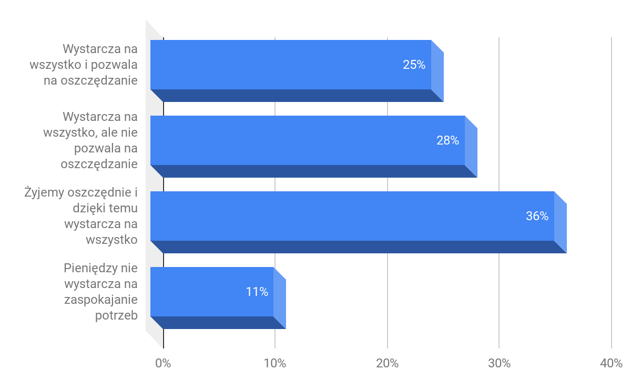
Charakterystyka zarządzania dochodem w gospodarstwie domowym

Dodatkowo 39% przebadanych rodziców wskazało, że problemem w lokalnej społeczności jest zła sytuacja materialna rodzin (w stopniu umiarkowanym). Podobna ilość nauczycieli (37%) zaobserwowało problemy materialne w rodzinach uczniów. W sumie 13% ankietowanych rodziców i 17% nauczycieli wskazało, że ubóstwo jest problemem lokalnych rodzin w stopniu bardzo poważnym lub poważnym.
Postrzeganie wybranych problemów społecznych – rodzice
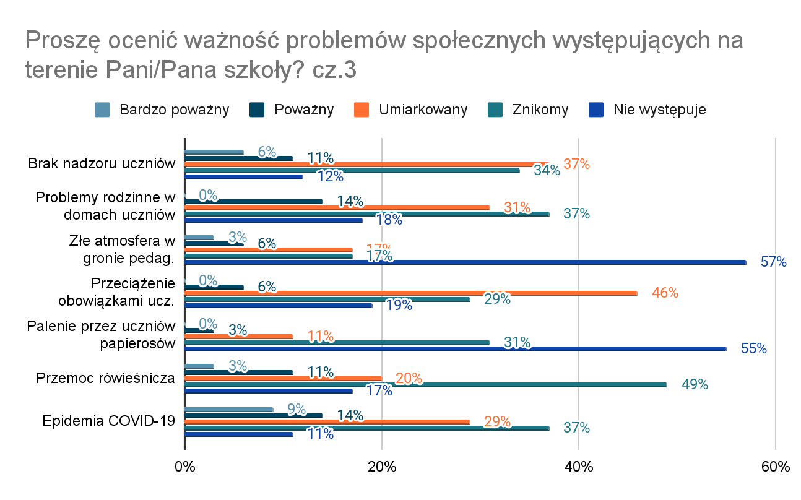
Ocena ważności problemów - nauczyciele

Podsumowując wszystkie odpowiedzi udzielone przez ankietowanych należy uznać, że 1/4 przebadanych mieszkańców Gminy Dąbrówka ma możliwość poczucia bezpieczeństwa w sferze ekonomicznej, ponieważ może sobie pozwolić na odkładanie pewnej części swoich stałych dochodów. Dla wielu mieszkańców Gminy zarządzanie budżetem domowym z pewnością jest źródłem wielu stresów i nie pozwala na zgromadzenie stosownego zabezpieczenia na wypadek niespodziewanych, ale koniecznych wydatków.
Osoby najmniej zamożne zmuszone są do rezygnacji z często nawet podstawowych artykułów, w związku z czym mogą odczuwać frustrację oraz bezsilność. Niestety zdarza się, że w takich rodzinach pojawiają się oprócz ubóstwa, również inne negatywne zjawiska społeczne, takie jak przemoc w rodzinie, czy alkoholizm.

5. Uzależnienia

Problemy wynikające z picia alkoholu i zażywania narkotyków stanowią obecnie jedną
z ważniejszych kwestii społecznych. Zjawisko to ma istotny wpływ zarówno na poczucie bezpieczeństwa społecznego, jak również ogólny stan zdrowia populacji, zdolność
do konkurencji na coraz bardziej wymagającym rynku pracy, a także na relacje interpersonalne
z rówieśnikami i środowiskiem rodzinnym.

Liczba osób uzależnionych od alkoholu i innych substancji psychoaktywnych jest trudna
do ustalenia. Z jednej strony możemy się opierać na danych szacunkowych ustalonych
dla populacji, m.in. przez Państwową Agencję Rozwiązywania Problemów Alkoholowych,
które prezentuje poniższe zestawienie, z drugiej na danych przedstawianych przez poszczególne instytucje podejmujące kwestie uzależnień w swej działalności statutowej.

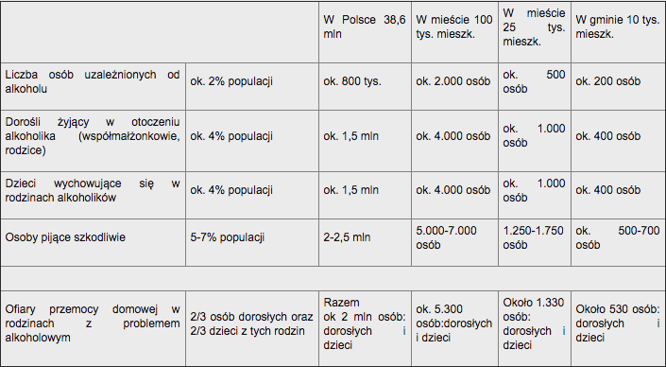
Problem uzależnienia od alkoholu wg. PARPA

Definiując problem alkoholizmu, przyjmuje się, że jest to całokształt problemów związanych
z używaniem napojów alkoholowych. Rozumie się przez to zarówno upośledzenie decyzji dotyczących rozpoczynania picia alkoholu, jak i polegających na niemożności przerwania picia alkoholu. Problem alkoholizmu rozpatrywany jest na dwóch płaszczyznach:
• uzależnienia od substancji zawierających w sobie alkohol (utrata kontroli picia, wzrastająca tolerancja, utrata innych zainteresowań, pojawiający się syndrom odstawienia);
• jako zagadnienie spożycia napojów alkoholowych i akceptowanych przez społeczeństwo wzorów picia (uwarunkowania społeczno-kulturowe).

Aby eliminować niekorzystny wpływ alkoholizmu na społeczność Gminy Dąbrówka, konieczne jest prowadzenie działań o charakterze edukacyjnym. Profilaktyka w tym zagadnieniu opiera się na programach rekomendowanych lub na działaniach opartych na badaniach naukowych. Ważną rolę odgrywają w tym procesie uchwalane corocznie programy profilaktyki i rozwiązywania problemów alkoholowych oraz podejmowane przez Gminną Komisję do spraw Rozwiązywania Problemów Alkoholowych w ramach przysługujących jej uprawnień, działania.

Z przeprowadzonych badań wynika, iż 37% dorosłych mieszkańców wskazało, iż w związku
z zaistniałą sytuacją epidemiczną Covid-19 ich poczucie bezpieczeństwa zmniejszyło się. Natomiast dosyć niewielki odsetek osób uważa, że zwiększyło się spożywanie używek
przez nich samych lub w ich otoczeniu, duża część osób uważa, że jest to problem,
który pozostał bez zmian. Większość respondentów nie potrafi określić czy zmieniło się zjawisko przemocy w ich środowisku lokalnym. Natomiast 40% przebadanych pracowników instytucji samorządowych z terenu Gminy Dąbrówka, wskazało, że spożycie alkoholu w lokalnej społeczności wzrosło podczas pandemii.
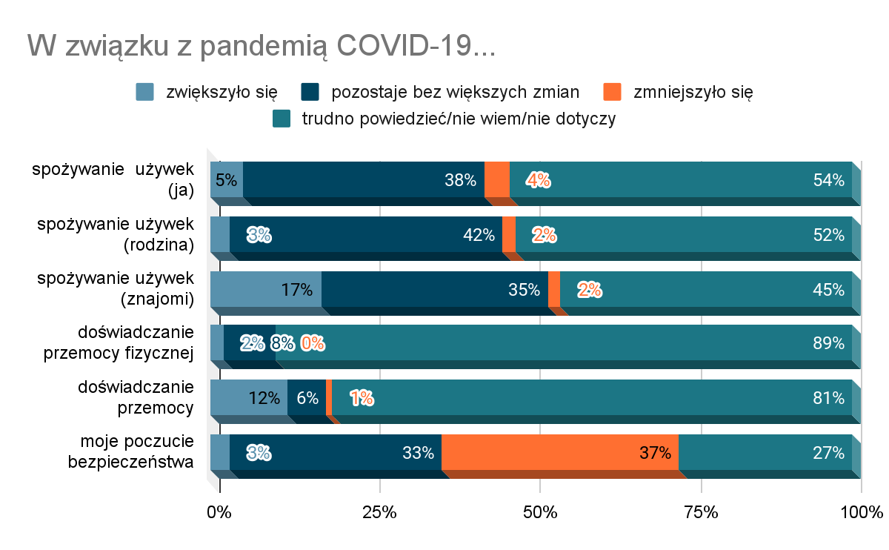
Wpływ pandemii Covid-19 na spożywanie używek i doświadczanie przemocy
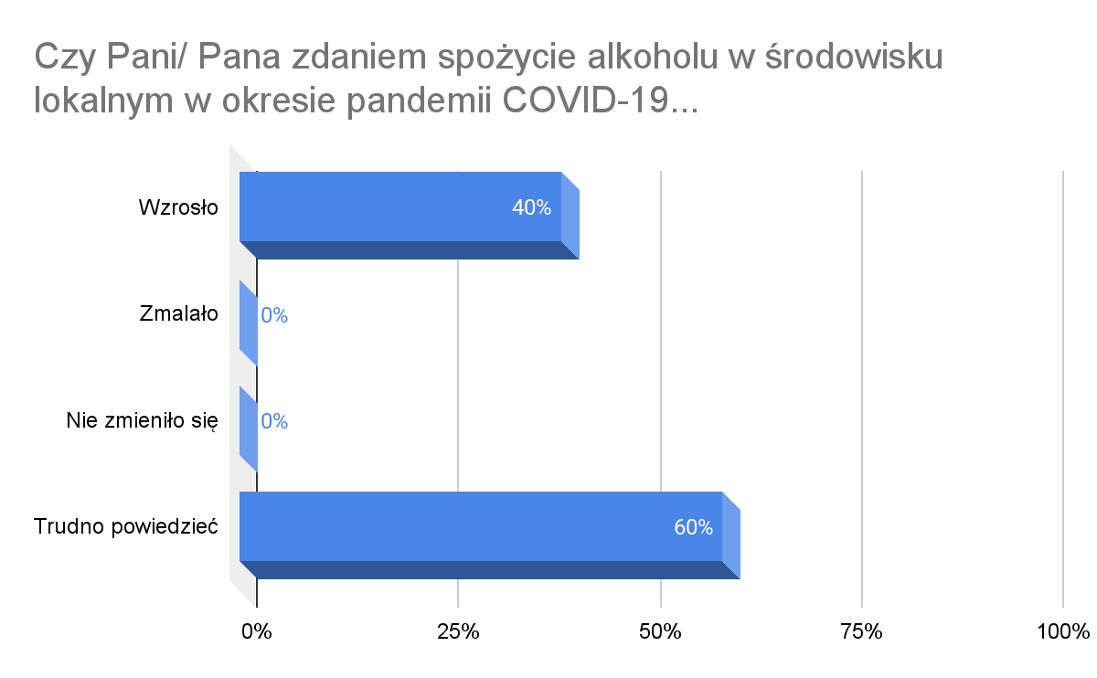
Częstotliwość spożywania alkoholu w pandemii Covid-19
W opinii w zdecydowanej większości (88%) mieszkańców, Gmina powinna finansować
i realizować więcej programów profilaktycznych dla dzieci i młodzieży. Następnie wskazano jako istotne cofanie większej ilości „koncesji” na sprzedaż alkoholu dla osób, które łamią prawo, np. sprzedając go nieletnim (77%) oraz przeprowadzanie większej ilości kontroli punktów sprzedaży alkoholu (76%). W następnej kolejności badani uważają za potrzebne wydzielenie obszaru, na którym będzie można spożywać alkohol w kontrolowanych warunkach, na świeżym powietrzu (63%). Dla 49% respondentów ważne jest ograniczenie dostępności alkoholu
w godzinach nocnych oraz dla 38% osób wydawanie mniejszej ilości zezwoleń
na sprzedaż alkoholu.
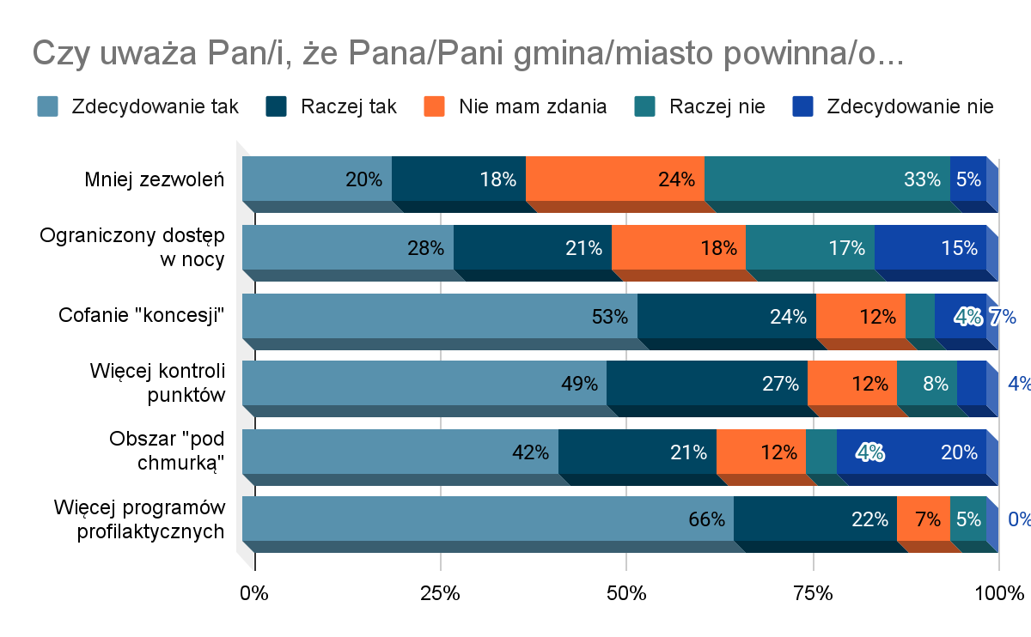
1 Opinie mieszkańców dot. działalności Gminy w obszarze sprzedaż, używania i kontroli obrotu alkoholu

Badani respondenci zostali poproszeni w pytaniach otwartych o doprecyzowanie jakich działań oczekują w przyszłości ze strony lokalnych władz. Wśród odpowiedzi znalazły się:
- turnieje sportowe, spotkania, prelekcje, zajęcia poza szkolne;
- programy profilaktyczne w szkołach, szczególnie dla młodzieży;
- wzmożona kontrola sprzedaży i zakupu alkoholu;
- wzmożona kontrola Policji, szczególnie kierowców i młodzieży gromadzącej się
w miejscach publicznych;
- prowadzenie polityki antynarkotykowej;
- zmniejszenie ilości koncesji na sprzedaż alkoholu;
- więcej kampanii informacyjnych dotyczących problemu uzależnień,
- stworzenie większej ilości darmowych punktów pomocy dla osób uzależnionych
i pijących szkodliwie, prowadzonych przez wyspecjalizowaną kadrę;
- potrzeba przeprowadzania programów profilaktycznych i uświadamiających
o skutkach uzależnień zarówno dla dzieci i młodzieży, jak i dorosłych.
W obszarze używania środków psychoaktywnych 55% pracowników UG i GOPS określiło nabycie środków odurzających jako łatwe, nie wymagające dużego wysiłku. Natomiast dorośli mieszkańcy Gminy wskazali, że znają osoby, które zażywają narkotyki. 30% ankietowanych zna do 5 takich osób. 11% ankietowanych biorących udział w badaniu odpowiedziało, że zna maksymalnie 1 taką osobę. Do 10 osób zna 9% badanych, natomiast powyżej 10 – 7% respondentów. Obie z tych grup badanych wskazało również używanie nielegalnych substancji psychoaktywnych za zdecydowanie najpoważniejsze problemy i zagrożenia społeczne na terenie Gminy Dąbrówka (w szczególności dla młodzieży).
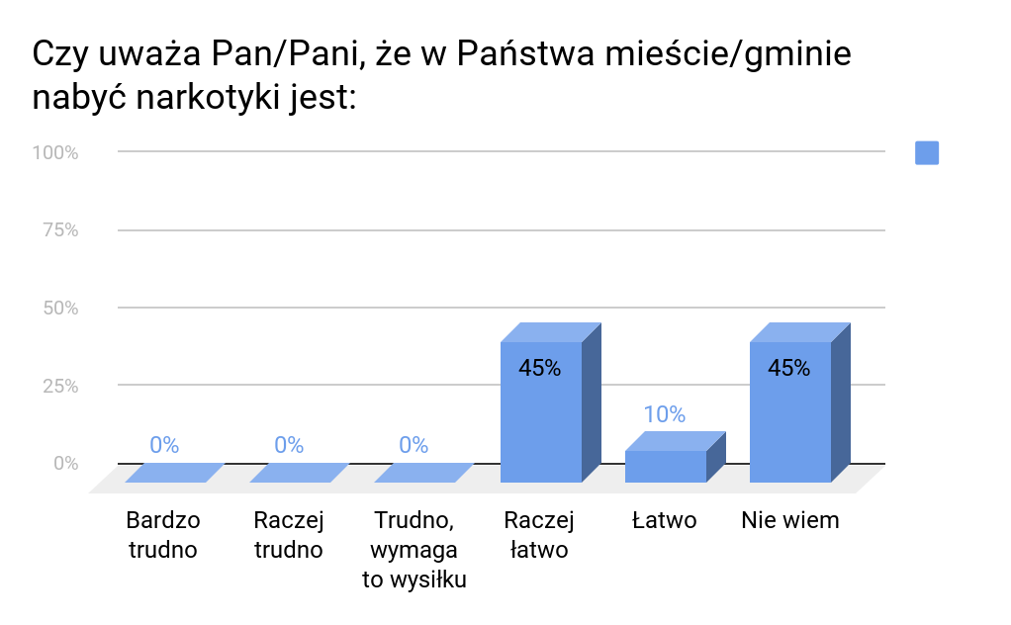
Powszechność zażywania narkotyków
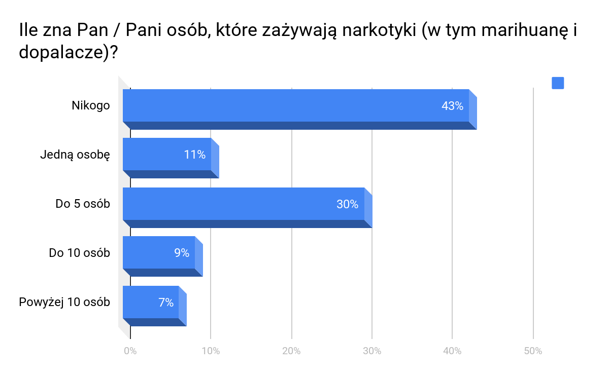
Powszechność zażywania narkotyków

Osoby badane zostały również zapytane o zaobserwowanie uzależnień behawioralnych w ich środowisku lokalnym. 62% badanych nie zna nikogo, kto borykałby się z tym problemem. 21% badanych stwierdziło, że zna jedną taką osobę. 14% wskazało na kilka osób, zaś 3% badanych zna wiele osób, dla których problem z uzależnieniem od hazardu jest poważny.

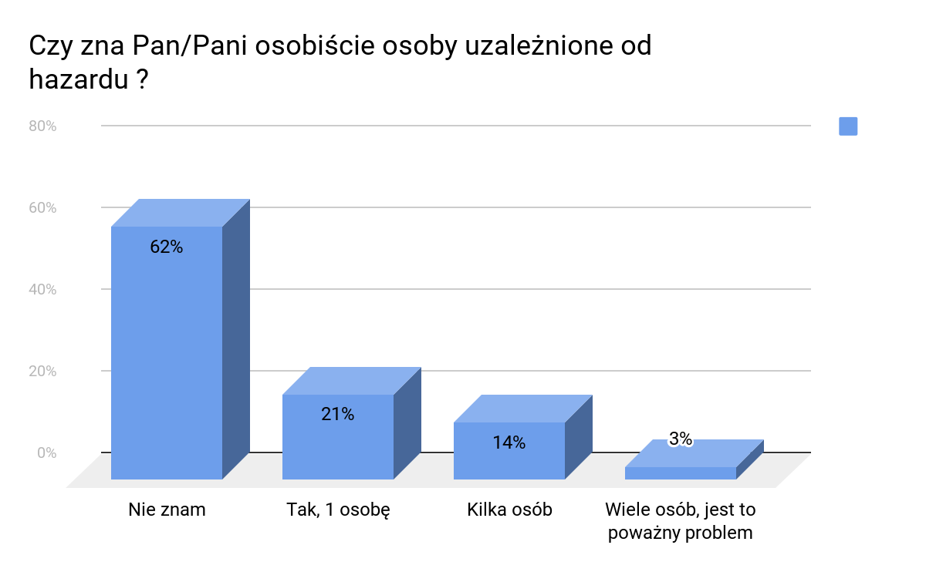
Osoby uzależnione od hazardu w otoczeniu ankietowanych

Wykazano również, że mieszkańcy Gminy Dąbrówka grają w konkursach, które polegają
na wysłaniu płatnych SMS-ów. W konkursach, które polegają na wysyłaniu płatnych SMS-ów przynajmniej raz w życiu brało udział 53% badanych. Kilka razy zrobiło to 28% ankietowanych, natomiast wiele razy tylko 4% ankietowanych. 47% osób objętych badaniem przyznało, iż nigdy nie brało udziału w podobnym konkursie lub grze. Wydaje się, że spora część respondentów
nie jest świadoma, że tego typu rozrywka to również hazard.

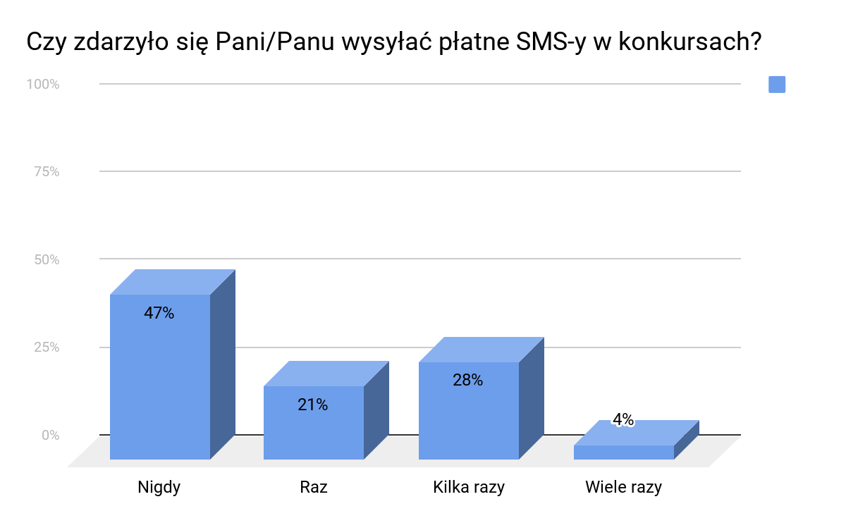
Udział w konkursach SMS

Zauważona została potrzeba działań na rzecz poszerzenia świadomości w obszarze uzależnień wśród mieszkańców Gminy Dąbrówka. 47% osób dorosłych mieszkańców, uważa, że władze lokalne powinny podejmować działania mające na celu ograniczenie spożywania alkoholu
i narkotyków oraz problemów z tego płynących.

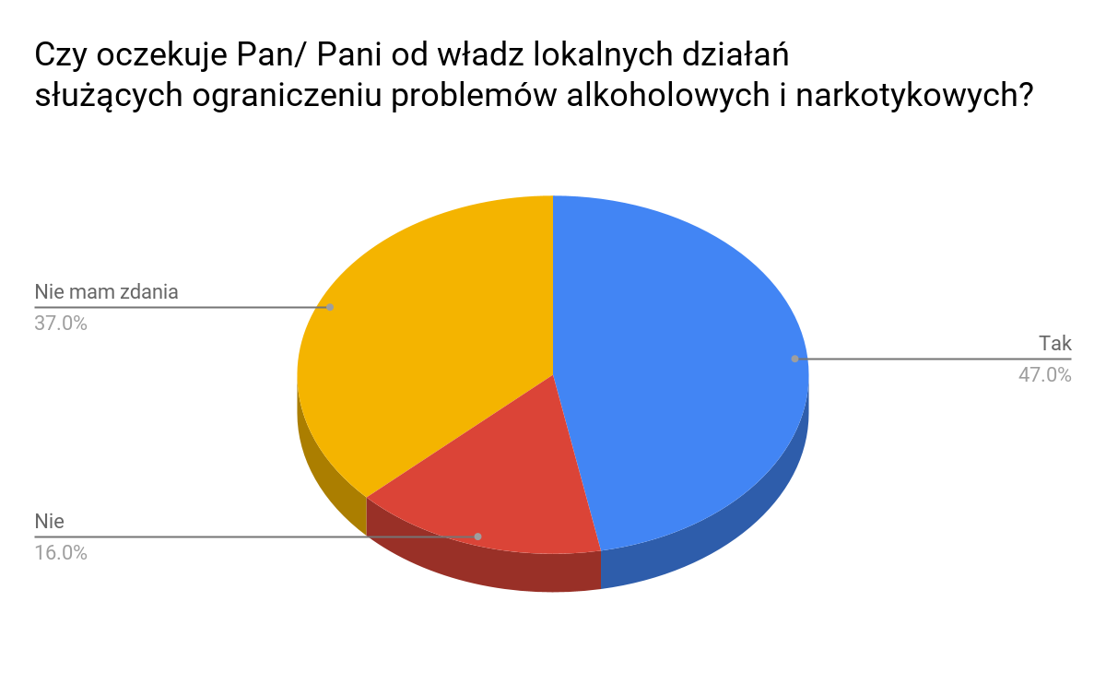
Władze lokalne a problemy alkoholowe i narkotykowe - dorośli

Dodatkowo rodzice wskazują na bardzo duże zapotrzebowanie na działanie władz szkolnych
w obszarze profilaktyki i prewencji zachowań ryzykownych wśród uczniów (56%).

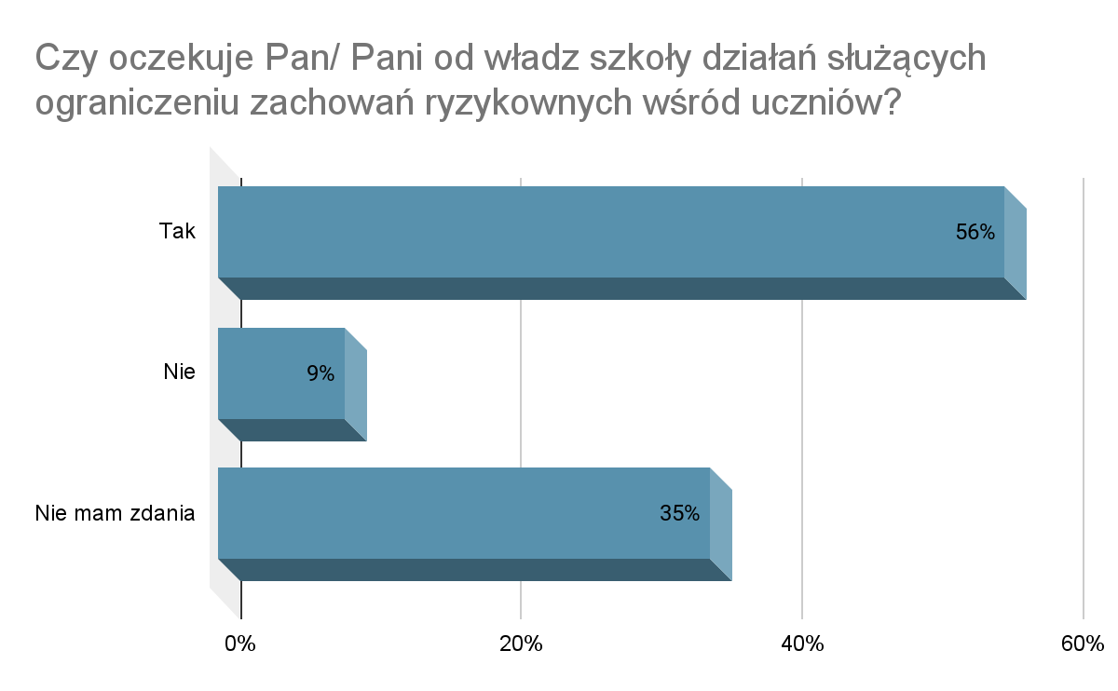
Oczekiwania wobec władz lokalnych dotyczących działań profil

Istotnymi działaniami na rzecz ograniczenia problemu uzależnień na terenie Gminy są:
- warsztaty profilaktyczne nie tylko dla uczniów w szkołach, ale i dla rodziców i kadry pedagogicznej - o skutkach i zagrożeniach, jakie wiążą się ze spożywaniem alkoholu
i innych substancji psychoaktywnych;
- wsparcie osób, które są uzależnione, współuzależnione oraz te, które pochodzą z grup społecznych najbardziej podatnych na uzależnienia, a przede wszystkim będących
w trudnej sytuacji życiowej. Osobom takim trzeba wskazywać różne formy rozwiązywania problemów, które będą alternatywą dla alkoholu i narkotyków;
- zwiększenie liczby działań mających na celu promowanie zdrowego trybu życia
oraz aktywnego spędzania czasu.

6. Przemoc w rodzinie i cyberprzemoc

Różne grupy przebadanych zgadzają się również z istotnością działań na rzecz osób dotkniętych przemocą w rodzinie. Zarówno dorośli mieszkańcy, jak i pracownicy gminnych instytucji zauważają dość duży problem przemocy domowej na terenie Gminy Dąbrówka. Spośród ankietowanych mieszkańców 41% deklaruje, iż nie zna ani jednej rodziny doświadczającej przemocy. Natomiast 35% badanych zna jedną lub dwie takie rodziny. Kilka takich rodzin zna 15% biorących udział w badaniu, natomiast 9% zna dużo takich rodzin. Widocznym jest zatem, że problem przemocy istnieje wśród lokalnej społeczności, bo aż 59% respondentów zna
min. 1 rodzinę borykającą się z problemem przemocy domowej.

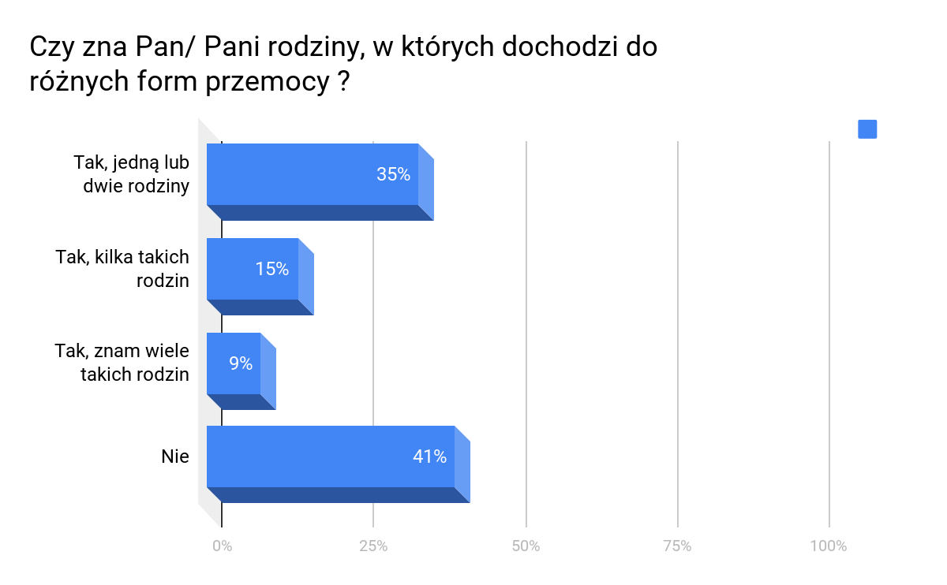
Ilość rodzin dotkniętych przemocą – dorośli mieszkańcy

Spośród ankietowanych pracowników gminnych instytucji aż 55% badanych deklaruje, że zna jedną lub dwie rodziny doświadczające przemocy w rodzinie. Kilka takich rodzin zna 18% biorących udział w badaniu. Aż 73% respondentów zna min. 1 rodzinę borykającą się
z problemem przemocy domowej.

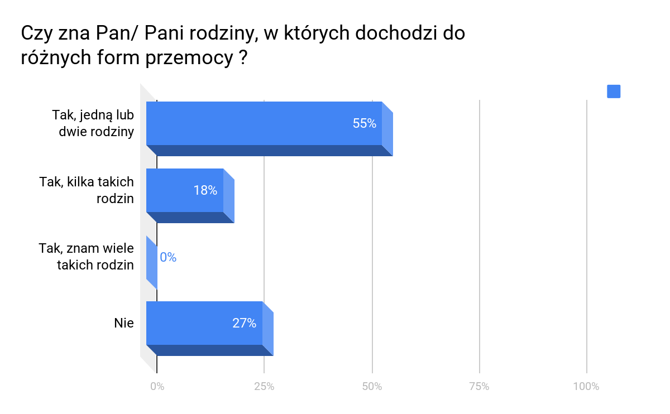
Ilość rodzin dotkniętych przemocą – pracownicy UG i GOPS

Jednocześnie mieszkańcy nie posiadają właściwej wiedzy jak pomóc osobie dotkniętej różnymi formami przemocy. Aż 24% badanych wskazało, iż nie wie jak można takiej osobie pomóc
lub gdzie się udać w przypadku zaistnienia sytuacji przemocowej. Wskazuje to na potrzebę szerzenia w lokalnej społeczności wiedzy dotyczącej form pomocy dla osób dotkniętych przemocą domową.

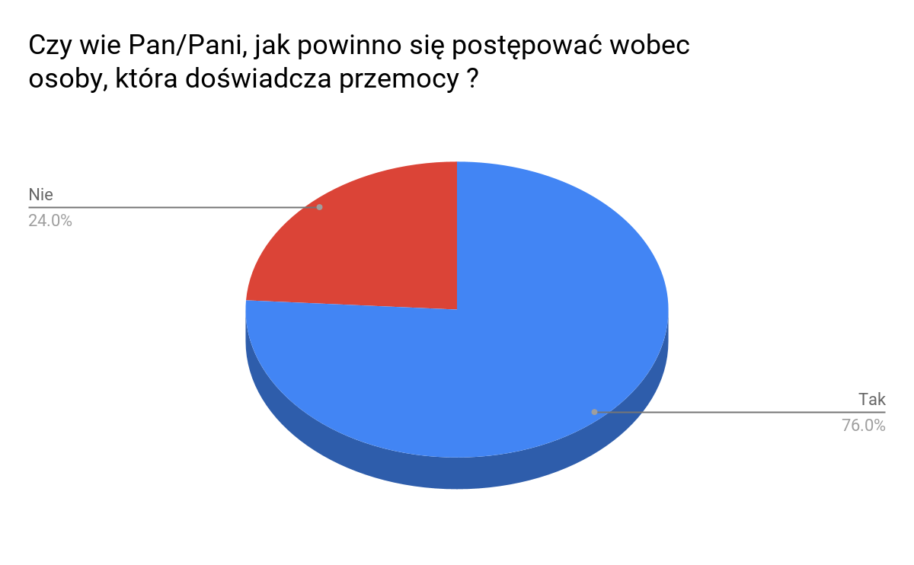
Świadomość postępowania z ofiarami przemocy - mieszkańcy

Dodatkowo często w badaniu było też wymieniane zagrożenie cyberprzemocy. Wszystkie grupy są świadome istnienia tego problemu i wykazują zaniepokojenie tym zjawiskiem,
w szczególności wobec dzieci i młodzieży.
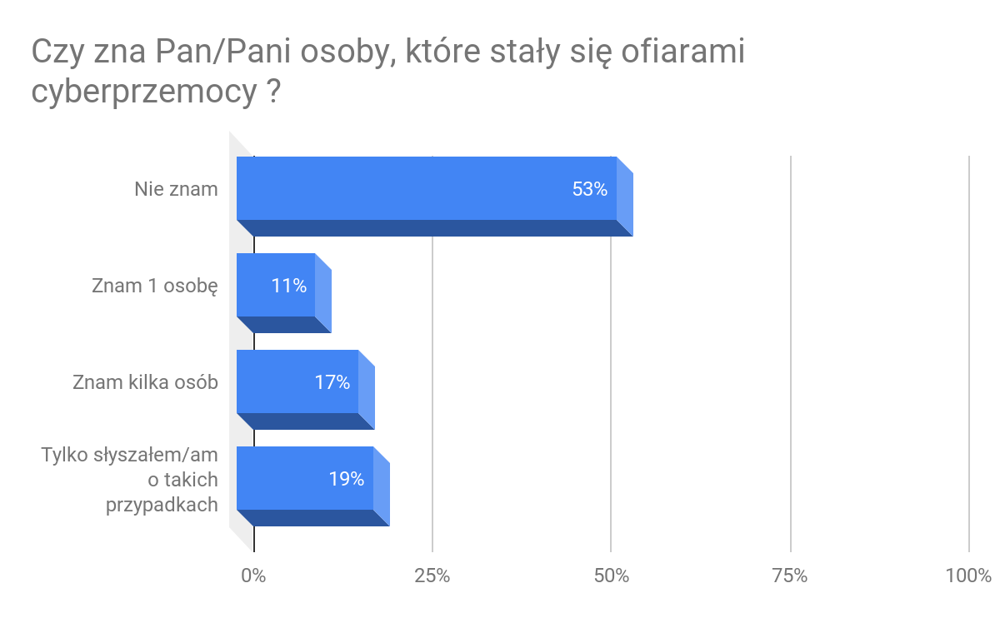
Ofiary cyberprzemocy w środowisku lokalnym - mieszkańcy

7. Identyfikacja najważniejszych problemów społecznych na terenie Gminy

Z badań diagnostycznych wynika, że dorośli mieszkańcy za największe problemy wskazują te, związane z nadużywaniem alkoholu (61%), używaniem narkotyków i/lub dopalaczy (55%), brakiem tolerancji dla odmienności (46%) oraz zanieczyszczeniem środowiska (39%) – zostały one ocenione jako „bardzo poważne” lub „poważne”.
W następnej kolejności jako problemy o „umiarkowanym” występowaniu zostały wskazane: ubóstwo (44%), bezrobocie (43%), kryzys rodzinny (42%) oraz wzrost przestępczości (38%).

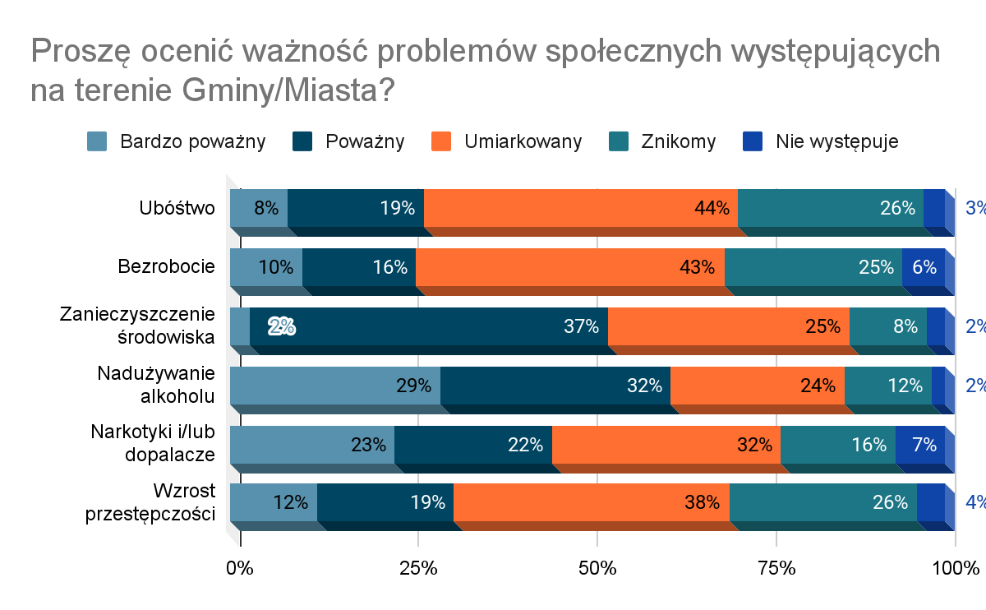
Postrzeganie wybranych problemów społecznych cz.1 - dorośli
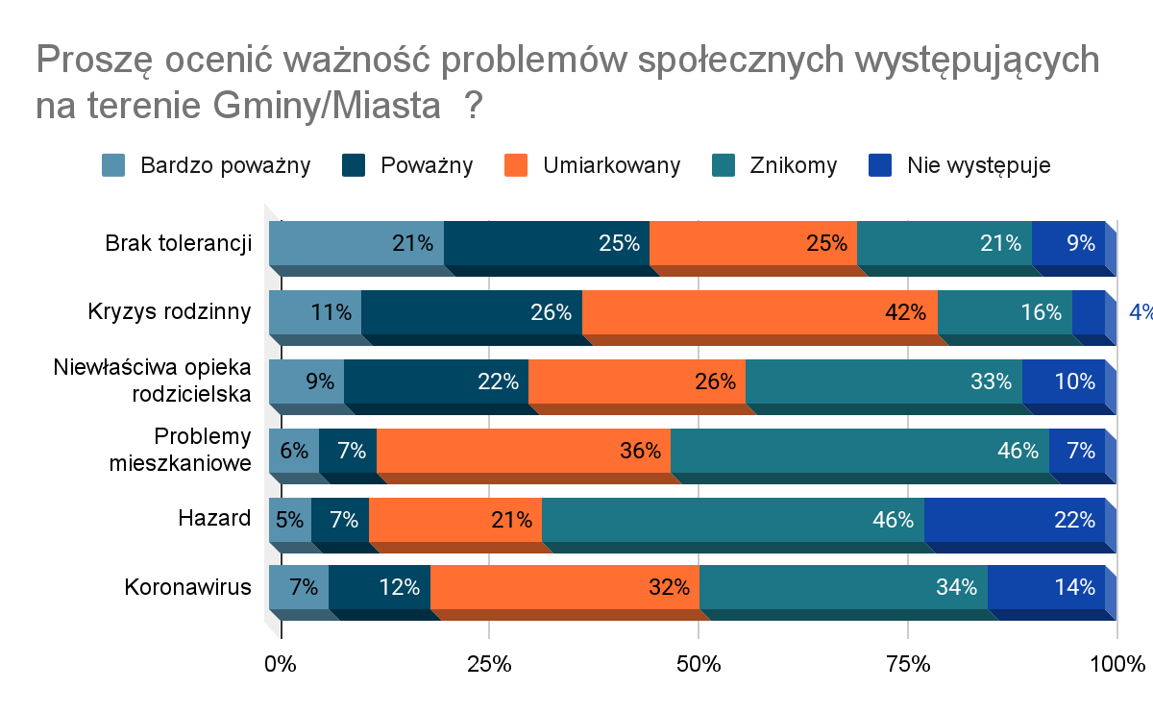
Postrzeganie wybranych problemów społecznych cz.2 - dorośli
Natomiast pracownicy UG i GOPS za największe problemy wskazują te, związane z sytuacja pandemiczną (70%), nadużywaniem alkoholu (60%), używaniem narkotyków i/lub dopalaczy (50%) oraz kryzysem rodzinnym (50%) i cyberprzemocą (50%) – zostały one ocenione jako „bardzo poważne” lub „poważne”.
W następnej kolejności jako problemy o „umiarkowanym” występowaniu zostały wskazane: zanieczyszczenie środowiska (60%), brak tolerancji (60%), problemy rodzinne (50%), bezrobocie (50%) oraz wzrost przestępczości (50%).

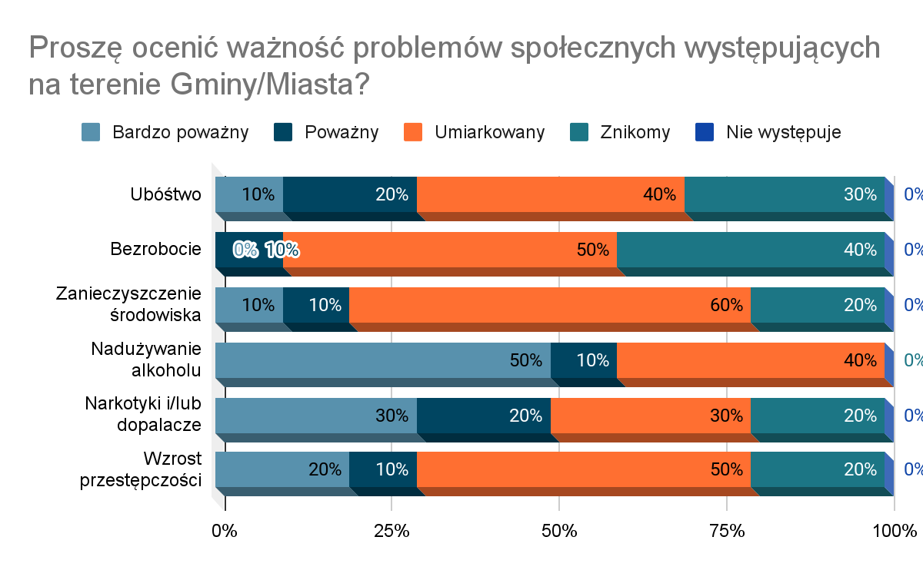
Postrzeganie wybranych problemów społecznych cz.1 – pracownicy UG i GOPS
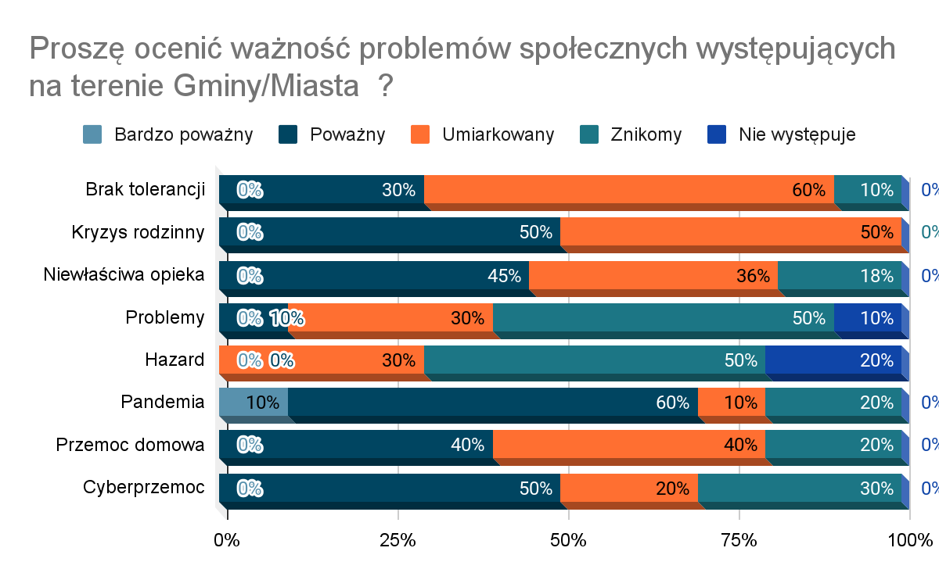
Postrzeganie wybranych problemów społecznych cz.2 – pracownicy UG i GOPS

Podsumowując dorośli mieszkańcy Gminy oraz pracownicy UG, GOPS za zdecydowanie najpoważniejsze problemy i zagrożenia społeczne na terenie Gminy uznali:
- nadużywanie alkoholu,
- używanie nielegalnych substancji psychoaktywnych,
- zanieczyszczenie środowiska,
- problemy rodzinne, w tym niewłaściwą opiekę rodzicielską,
- konsekwencje trwającej pandemii,
- brak tolerancji w lokalnej społeczności,
- wzrost przestępczości.

Wśród istotnych kwestii społecznych znalazły się również konsekwencje trwającej sytuacji pandemicznej. Zapytano mieszkańców o wpływ pandemii na życie respondentów. Odpowiedzi można skategoryzować na następujące tematy:
- utrata pracy i sposobu zarobkowania,
- ograniczenie kontaktów interpersonalnych oraz udziału w życiu towarzyskim
i kulturalnym,
- zły wpływ na zdrowie psychiczne dzieci respondentów,
- wysoka inflacja w kraju,
- śmierć członka rodziny,
- silne poczucie osamotnienia,
- wzmożenie agresji wśród ludzi,
- poczucie ograniczenia wolności osobistej,
- pogorszenie zdrowia fizycznego i stałe przemęczenie,
- odczuwanie lęku przed przyszłością, wzrost odczuwanego stresu i szeroko pojęte pogorszenie stanu psychicznego,
- więcej obowiązków i spędzania czasu przed komputerem;
- ograniczenie życia osobistego na rzecz obowiązków zawodowych;
- ograniczenie możliwości rozwoju osobistego,
- problemy w gospodarce kraju i wzrost cen towarów,
- poczucie ograniczenia wolności osobistej.

Nauczyciele i rodzice wskazywali na duże zapotrzebowanie na wsparcie dzieci,
i młodzieży oraz przeciwdziałanie negatywnym skutkom pandemii, tj.
- izolacja społeczna,
- problemy zdrowotne, zarówno w zakresie zdrowia fizycznego, jak i psychicznego,
- nadużywanie Internetu i zagrożenie cyberprzemocą;
- przemoc rówieśnicza;
- brak miejsc do rekreacji po lekcjach;
- problemy wychowawcze i brak odpowiedniej opieki nad dziećmi;
- łatwy dostęp do używek;
- zagrożenie uzależnieniami, w szczególności od alkoholu, narkotyków, dopalaczy.

8. Analiza SWOT

Analiza SWOT (ang. Strengths, Weaknesses, Opportunities, Threats) jest narzędziem strategicznym, które ma na celu wyodrębnić i uporządkować uzyskaną poprzez analizę danych zastanych oraz w badaniu diagnostycznym wiedzę w oparciu o 4 kategorie:
- mocne strony,
- słabe strony,
- szanse,
- zagrożenia.
Przeanalizowane w ten sposób dane mogą posłużyć do lepszego zrozumienia kluczowych kwestii społecznych występujących na terenie Gminy Dąbrówka, a co za tym idzie ukierunkowania działań prewencyjnych i profilaktycznych na istotne dla mieszkańców obszary.

Mocne strony | Słabe strony
- Działalność Gminnego Punktu Konsultacyjnego w Dąbrówce;  - Podjęcie przez pracowników GOPS nowych sposobów komunikacji  z osobami potrzebującymi pomocy w czasie pandemii Covid-19 (głosowa, tekstowa, wideo);  - Organizowanie różnorodnych działań profilaktycznych (w tym letnich programów) na rzecz dzieci  i młodzieży z lokalnych szkół;  - Niewielki deklarowany kontakt przebadanych mieszkańców  z substancjami odurzającymi, uznawanymi  za narkotyki;  - Wysoki poziom świadomości mieszkańców dotyczący zjawiska cyberprzemocy;  - Duże zapotrzebowanie mieszkańców i dzieci na udział  w programach profilaktycznych;  - Deklarowane przez uczniów poczucie bezpieczeństwa w ich placówkach szkolnych;  - Deklarowana niechęć dzieci  i młodzieży do próbowania środków odurzających, tj. narkotyki  i dopalacze  - Działalność ośrodka wsparcia dla osób starszych tj. Klubu Senior+. | - Niewystarczające prowadzenie statystyk dotyczących działań  na terenie Gminy (w obszarze profilaktyki społecznej i osób korzystających ze specjalistycznej pomocy w kwestii uzależnień itp.), umożliwiających pogłębioną analizę porównawczą  na przestrzeni ostatnich lat;  - Niewielka ilość organizowanych  w przeszłości, w szkołach Programów Rekomendowanych przez KCPU;  - Niewystarczająca wiedza mieszkańców dotycząca oferty pomocowej na terenie Gminy;  - Pogorszenie stanu psychicznego  i fizycznego u dzieci i młodzieży podczas pandemii Covid-19;  - Niewielka oferta zajęć pozalekcyjnych w szkołach;  - Niewielka ilość osób korzystających z pomocy GOPS w zakresie przemocy domowej i uzależnień  w stosunku do deklarowanej przez mieszkańców ilości rodzin dotkniętych tym problemem;  - Niewielka wiedza mieszkańców dotycząca działań profilaktycznych  i specjalistycznej pomocy na terenie Gminy;  - Niewystarczające zasoby mieszkań komunalnych i socjalnych  w Gminie;  - Trudności w organizacji komunikacji publicznej.

Szanse | Zagrożenia
- Rozwinięta infrastruktura komunikacyjna (trasa S8 i E64);  - Atrakcyjna lokalizacja Gminy względem stolicy kraju;  - Obserwowalny wzrost liczby mieszkańców Gminy;  - Dodatni przyrost naturalny;  - Dalsze promowanie zdrowego trybu życia oraz aktywnego spędzania wolnego czasu;  - Możliwość pozyskania dodatkowych środków finansowych na rozwój regionu w nowych programach krajowych i unijnych  na lata 2021-2027;  - Sport i spotkania z rówieśnikami jako jeden z najczęstszych sposobów spędzania czasu wolnego przez dzieci i młodzież. | - Pogłębiający się problem zanieczyszczenia środowiska  w opinii dorosłych mieszkańców;  - Deklarowany przez mieszkańców problem nadużywania alkoholu  w społeczności lokalnej;  - Duży odsetek dzieci i młodzieży deklarujących korzystanie  z urządzeń elektronicznych  jako formę spędzania wolnego czasu;  - Deklarowana łatwość zakupu alkoholu i wyrobów nikotynowych przez dzieci i młodzież;  - Potencjalna możliwość rozwoju pandemii i związanej z tym izolacji społecznej i pogłębiania się problemów w społeczności lokalnej;  - Niepewność działań i form nauczania w dobie Covid-19 – możliwość powrotu do nauczania zdalnego.  - Starzejące się społeczeństwo.

9. Zasoby instytucjonalne

Realizacja Gminnej Strategii Rozwiązywania Problemów Społecznych odbędzie się w oparciu
o współpracę i zaangażowanie wielu instytucji i organizacji zajmujących się problemami społecznymi. Zasobami umożliwiającymi rozwiązywanie problemów społecznych są:
- instytucje publiczne, samorządowe,
- organizacje pozarządowe,
- pozostałe jednostki.

Do zasobów instytucjonalnych działających na terenie Gminy Dąbrówka można zaliczyć:
- Gminny Ośrodek Pomocy Społecznej w Dąbrówce,
- Gminna Komisji Rozwiązywania Problemów Alkoholowych w Dąbrówce,
- Gminny Zespół Interdyscyplinarny ds. Przeciwdziałania Przemocy w Rodzinie
w Dąbrówce,
- Centrum Usług Wspólnych w Dąbrówce,
- Komisariat Policji w Radzyminie,
- Gminny Punkt Konsultacyjny w Dąbrówce,
- Placówki ochrony zdrowia w Dąbrówce i Kuligowie,
- Powiatowe Centrum Pomocy Rodzinie w Wołominie,
- Gminne Centrum Kultury w Dąbrówce,
- Gminna Biblioteka Publiczna w Dąbrówce i filia w Józefowie,
- Sąd Rejonowy w Wołominie,
- Powiatowy Urząd Pracy w Wołominie,
- Szkoła Podstawowa im. C.K. Norwida w Dąbrówce,
- Szkoła Podstawowa im. Jana Pawła II w Guzowatce z oddziałem przedszkolnym,
- Publiczna Szkoła Podstawowa im. Adeli Goszczyńskiej w Wszeborach z oddziałem przedszkolnym,
- Publiczna Szkoła Podstawowa im. Bitwy Warszawskiej 1920 Roku w Józefowie
z oddziałem przedszkolnym,
- Przedszkole Samorządowe „Pod Wesołym Ekoludkiem” w Dręszewie,
- Niepubliczne Przedszkole „Bajkowy świat”,
- Przedszkole Niepubliczne "Wyspa Malucha" we Wszeborach,
- Ochotnicza Staż Pożarna w Chajętach,
- Ochotnicza Staż Pożarna w Dąbrówce,
- Ochotnicza Staż Pożarna w Kołakowie,
- Ochotnicza Staż Pożarna w Kuligowie,
- Ochotnicza Staż Pożarna w Laskowie,
- Ochotnicza Staż Pożarna Ludwinów-Józefów,
- Ochotnicza Staż Pożarna w Ślężanach,
- Ochotnicza Staż Pożarna w Zaścieniach.

Organizacje pozarządowe działające na terenie Gminy Dąbrówka:
a. fundacje:
- Ekumeniczna Fundacja ad astra,
- Fundacja Całym Sercem – Nadzieja,
- Fundacja "Dziedzictwo Nadbużańskie",
- Fundacja na rzecz rozwoju edukacji i aktywności społecznej "HARMONIUSZ",
- Fundacja Razem w Chorobie,
b. stowarzyszenia:
- Federacja na Rzecz Reintegracji Społecznej,
- Powiślańskie Towarzystwo Społeczne,
- Stowarzyszenie Kulturalne Mieszkańców Guzowatki im. księdza Ignacego Skorupki,
- Stowarzyszenie "Nasza Wieś",
- Stowarzyszenie "POMOC W DOLINIE DOLNEGO BUGU",
- Stowarzyszenie Rodzicielstwa Zastępczego ISKRA NADZIEI,
c. kluby sportowe:
- Gminny Klub Sportowy Dąbrówka,
- Międzyszkolny Uczniowski Klub Sportowy Dąbrówka.

CZĘŚĆ III - PROGRAMOWA

Wyniki diagnozy problemów społecznych posłużyły do sformułowania misji, celów szczegółowych i kierunków działań niezbędnych do podjęcia na terenie Gminy Dąbrówka. Wdrożenie zaplanowanego programu powinno przyczynić się do poprawy jakości życia mieszkańców, zmniejszenia skali występujących problemów społecznych i zminimalizowania ich skutków oraz zapobiegania występowania czynników ryzyka w przyszłości.

Misja

MISJA:
DĄBRÓWKA – SPOŁECZNOŚĆ, AKTYWIZACJA, WSPARCIE
Misją Gminy Dąbrówka jest przede wszystkim kompleksowe rozwiązywanie kwestii społecznych oraz działania profilaktyczne na rzecz wzmacniania rodziny, przeciwdziałanie marginalizacji grup społecznych zagrożonych wykluczeniem społecznym, podniesienie jakości życia mieszkańcom poprzez stwarzanie warunków do rozwoju i integracji społeczności lokalnej.

Cel główny:

Jeden zintegrowany i interdyscyplinarny system międzyinstytucjonalnego wsparcia dla osób i rodzin dotkniętych różnego rodzaju problemami społecznymi, a w konsekwencji zagrożonych wykluczeniem społecznym.

Cele strategiczne i operacyjne

Cel strategiczny 1:

Budowa zintegrowanego systemu pomocy społecznej i wspieranie lokalnych służb pomocowych

Cele operacyjne:
- Doskonalenie i rozwijanie sektora pomocy społecznej.
- Budowanie mechanizmów rozwiązywania nowych wyzwań społecznych.
- Rozwijanie i wspierania sektora pozarządowego oraz rozszerzanie współpracy
z należącymi do niego organizacjami.

Rekomendacje i kierunki działań:
- Systematyczne podnoszenie kompetencji przez kadrę GOPS, GKRPA, ZI
m.in. poprzez uczestnictwo w szkoleniach, konferencjach.
- Zwiększanie współpracy interdyscyplinarnej pomiędzy podmiotami i instytucjami działającymi na rzecz pomocy społecznej.
- Usprawnienie przepływu informacji pomiędzy instytucjami.
- Ujednolicenie systematycznej sprawozdawczości z działalności podmiotów pomocy społecznej, w celu porównywania efektywności działań.
- Rozszerzenie infrastruktury socjalnej w Gminie.
- Rozszerzenie oferty Punktu Konsultacyjnego w Dąbrówce.
- Projektowanie i wdrażanie nowych instrumentów i usług służących podniesieniu jakości świadczonej pomocy.
- Zapewnienie mieszkańcom szerszego dostępu do informacji o możliwościach uzyskania
i dostępnych formach świadczeń pomocowych.
- Opracowywanie i realizowanie projektów współfinansowanych z funduszy zewnętrznych, np. z funduszy strukturalnych Unii Europejskiej oraz z budżetu państwa (w ramach konkursów).
- Realizowanie zadań z zakresu rozwiązywania problemów społecznych przy szerszej współpracy z sektorem pozarządowym oraz innymi podmiotami prowadzącymi działalność pożytku publicznego.
- Wspieranie organizacyjne, prawne i lokalowe powstających i istniejących organizacji pozarządowych, promowanie ich działalności oraz udzielanie im pomocy
w pozyskiwaniu środków z innych niż budżet samorządu źródeł finansowania.
- Zachęcanie mieszkańców do udziału w rozwiązywaniu lokalnych problemów społecznych – samoorganizowania się, samopomocy oraz tworzenia organizacji działających na rzecz społeczności lokalnej.
- Wspieranie lokalnych inicjatyw społecznych.
- Propagowanie idei wolontariatu oraz pozyskiwanie wolontariuszy do udziału w realizacji zadań dotyczących rozwiązywania problemów społecznych.

Wskaźniki realizacji działań:
- Liczba przeprowadzonych szkoleń podnoszących kompetencje kadry GOPS, GKRPA, ZI;
- Liczba osób przeszkolonych w ramach podnoszenia kompetencji w zakresie udzielania pomocy społecznej;
- Liczba klientów pomocy społecznej objętych kontraktem socjalnym;
- Liczba podmiotów udzielających wsparcia na terenie Gminy;
- Liczba oferowanych form wsparcia w Punkcie Konsultacyjnym;
- Liczba osób korzystających ze wsparcia w Punkcie Konsultacyjnym;
- Liczba rodzin korzystających z bezpłatnego poradnictwa specjalistycznego;
- Liczba realizowanych programów i projektów przeciwdziałającym nowym wyzwaniom społecznym;
- Liczba przeprowadzonych kampanii informacyjnych dotyczących oferowanych
na terenie Gminy form pomocy i wsparcia;
- Liczba działających na terenie Gminy organizacji pozarządowych działających na rzecz lokalnej społeczności;
- Liczba organizowanych i zrealizowanych inicjatyw społecznych;
- Liczba pozyskanych wolontariuszy wspierających lokalne działania społeczne.

Realizatorzy:
- Wójt Gminy,
- Rada Gminy,
- Urząd Gminy,
- Gminny Ośrodek Pomocy Społecznej i inne jednostki organizacyjne samorządu gminnego,
- Gminna Komisja Rozwiązywania Problemów Alkoholowych,
- Zespół Interdyscyplinarny ds. przeciwdziałania przemocy w rodzinie,
- Placówki oświatowe, kulturalne.
Partnerzy:
- Punkt Konsultacyjny dla osób uzależnionych i ich rodzin,
- Organizacje pozarządowe,
- Powiatowe Centrum Pomocy Rodzinie,
- Policja,
- Placówki służby zdrowia,
- Placówki leczenia uzależnień,
- Poradnia psychologiczno-pedagogiczna,
- Sąd Rejonowy,
- Lokalne media,
- Instytucje kościelne.

Cel strategiczny 2:

Przeciwdziałanie przemocy w rodzinie oraz wsparcie osób i rodzin w kryzysie.

Cele operacyjne:
- Wspieranie rodzin będących w kryzysie, ze szczególnym uwzględnieniem potrzeb dzieci.
- Rozwijanie systemu przeciwdziałania przemocy w rodzinie.
- Ograniczanie ubóstwa i zapewnienie bezpieczeństwa socjalnego osobom najuboższym.
- Przeciwdziałanie wykluczeniu społecznemu oraz wspieranie osób i rodzin zagrożonych wykluczeniem.
- Zminimalizowanie zjawisk dysfunkcji w rodzinie.
- Rozwijanie kompetencji wychowawczych oraz rozwijanie form wsparcia rodzin
przy uwzględnieniu ich kluczowej roli w wychowaniu dzieci.
Rekomendacje i kierunki działań
- Promowanie usług Gminnego Ośrodka Pomocy Społecznej oraz Punktu Konsultacyjnego w celu dotarcia do osób potrzebujących wsparcia.
- Udzielanie wsparcia w postaci pracy socjalnej oraz pomocy finansowej i rzeczowej zgodnie z ustawą o pomocy społecznej i innymi ustawami.
- Badanie i monitorowanie bezpieczeństwa socjalnego osób korzystających ze wsparcia materialnego.
- Rozwijanie szeroko rozumianego poradnictwa dla osób długotrwale korzystających
z pomocy społecznej, w tym przeciwdziałanie bezradności tej grupy osób.
- Wdrożenie Programu Przeciwdziałania Przemocy w Rodzinie.
- Finansowanie zadań przeciwdziałania przemocy w rodzinie, w tym na Indywidualne Plany Pomocy (IPP).
- Rozwijanie i objęcie większej ilości rodzin asystenturą rodziny, jako istotnej formy wsparcia w IPP.
- Wspieranie i zintensyfikowanie działań Gminnej Komisji Rozwiązywania Problemów Alkoholowych oraz Zespołu Interdyscyplinarnego ds. przeciwdziałania przemocy
w rodzinie.
- Monitorowanie sytuacji rodzin w zakresie przemocy i skuteczności działań ZI i grup roboczych.
- Sprawozdawczość ilościowa i jakościowa z pracy ZI i grup roboczych.
- Pomoc pracowników socjalnych w konstruktywnym rozwiązywaniu konfliktów
i kryzysów w rodzinie.
- Rozpowszechnianie ulotek, plakatów i broszur dotyczących zjawiska przemocy domowej.
- Zwiększenie bazy lokali socjalnych.
- Nawiązywanie współpracy w zakresie przeciwdziałania przemocy z Powiatowym Centrum Pomocy Rodzinie;
- Działania mające na celu izolowanie sprawców przemocy zamiast kierowania ofiar
do miejsc schronienia.
- Poszerzanie oferty terapeutycznej, zarówno dla ofiar, jak i sprawców przemocy - kierowanie sprawców przemocy do udziału w programach korekcyjno-edukacyjnych;
- Zaplanowanie systemu szkoleń (w tym szkoleń wzajemnych) o specyfice form przemocy innych niż fizyczna i psychiczna: ekonomiczna, seksualna, zaniedbanie; skierowanych
dla pracowników instytucji gminnych, oświatowych i zdrowotnych, sądowych
i organizacji pozarządowych.
- Przeciwdziałanie wszelkim formom dyskryminacji w środowisku lokalnym ludzi żyjących w ubóstwie i zagrożonych wykluczeniem społecznym (praca socjalna, kampanie medialne).
- Ograniczanie ubóstwa i zapewnienie bezpieczeństwa socjalnego osobom najuboższym.
- Przeciwdziałanie wykluczeniu społecznemu oraz wspieranie osób i rodzin zagrożonych wykluczeniem.
- Animacja i organizacja wspólnych kampanii na rzecz integracji różnych grup społecznych.
- Umożliwienie osobom starszym, niepełnosprawnym, z zaburzeniami psychicznymi, dotkniętymi uzależnieniami i przemocą w rodzinie pełnego udziału w życiu społecznym.

Wskaźniki realizacji działań:
- Liczba osób korzystających z poszczególnych form pomocy socjalnej w GOPS;
- Liczba dzieci korzystających z organizowanego wypoczynku;
- Liczba rodzin objęta pomocą finansową i materialną;
- Liczba osób objęta pomocą w formie dożywiania;
- Liczba osób korzystających z usług Punktu Konsultacyjnego;
- Coroczne sprawozdania z realizacji Programu Przeciwdziałania Rodzinie;
- Liczba rozpoczętych i zakończonych „Niebieskich Kart”;
- Liczba posiedzeń ZI i grup roboczych;
- Liczba Indywidualnych Planów Pomocy (IPP);
- Liczba klientów pomocy społecznej objętych kontraktem socjalnym;
- Liczba osób i rodzin objętych aktywnymi formami wsparcia;
- Liczba rodzin objętych działaniami asystenta rodziny;
- Liczba przeszkolonych osób w zakresie przeciwdziałania przemocy w rodzinie;
- Liczba specjalistów zaangażowanych do realizacji wdrażanych programów w środowisku (pedagogów, rodzinnych, terapeutów, pracowników socjalnych itp.);
- Liczba podjętych interwencji kryzysowych;
- Liczba programów wspierających integrację rodziny;
- Liczba uczestników alternatywnych form spędzania czasu wolnego.

Realizatorzy:
- Wójt Gminy,
- Rada Gminy,
- Urząd Gminy,
- Gminny Ośrodek Pomocy Społecznej i inne jednostki organizacyjne samorządu gminnego,
- Gminna Komisja Rozwiązywania Problemów Alkoholowych,
- Zespół Interdyscyplinarny ds. przeciwdziałania przemocy w rodzinie,
- Placówki oświatowe, kulturalne.

Partnerzy:
- Punkt Konsultacyjny dla osób uzależnionych i ich rodzin,
- Organizacje pozarządowe,
- Powiatowe Centrum Pomocy Rodzinie,
- Policja,
- Placówki służby zdrowia,
- Placówki leczenia uzależnień,
- Poradnia psychologiczno-pedagogiczna,
- Sąd Rejonowy.

Cel strategiczny 3:

Budowa zintegrowanego systemu profilaktyki i rozwiązywania problemów uzależnień
dla młodzieży, rodzin i innych wymagających interwencji grup.
Cele operacyjne:
- Zmniejszenie dostępności do alkoholu i innych środków psychoaktywnych.
- Zminimalizowanie zjawiska uzależnienia od alkoholu wśród mieszkańców.
- Zwiększenie zasobów niezbędnych do radzenia sobie z już istniejącymi problemami.
- Zwiększenie oddziaływań pomocowych w stosunku do osób uzależnionych
bądź zagrożonych uzależnieniem.

Rekomendacje i kierunki działań:
- Kontynuowanie i rozwijanie działalności Punktu Konsultacyjnego w zakresie pomocy psychologicznej, prawnej oraz socjalnej osobom z problemem uzależnienia
i ich rodzinom;
- Kontynowanie działalności GKRPA;
- Organizowanie szkoleń, warsztatów i innych form dokształcania dla członków GKRPA
i innych grup zawodowych z zakresu profilaktyki i rozwiązywania problemów alkoholowych;
- Współpraca międzyinstytucjonalna w zakresie pomocy osobom uzależnionym
i członkom ich rodzin w obszarze leczenia uzależnień.
- Promowanie zdrowego stylu życia, wolnego od nałogów poprzez organizowanie warsztatów, zajęć, eventów, dotyczących tej tematyki;
- Zwiększanie świadomości osób młodych odnośnie zagrożeń wynikających ze stosowania używek za pomocą wydarzeń organizowanych w placówkach oświatowych i Gminnym Ośrodku Kultury;
- Kontynuowanie form profilaktyki, kierowanej do dzieci i młodzieży, w szczególności Programów Rekomendowanych przez KCPU i ORE;
- Organizowanie dodatkowych zajęć profilaktycznych z zakresu zainteresowań dzieci i młodzieży, w tym problematyki uzależnień i radzenia sobie ze stresem;
- Udzielanie pomocy osobom dotkniętym problemami uzależnień w tym prowadzenie specjalistycznego poradnictwa i interwencji kryzysowych.
- Zintensyfikowanie profilaktycznej działalności informacyjnej, edukacyjnej
i szkoleniowej w zakresie rozwiązywania problemów alkoholowych, narkomanii
i przemocy w rodzinie, w szczególności kierowanej do dzieci i młodzieży, ich rodziców oraz nauczycieli.
- Podejmowanie współpracy z organizacjami pozarządowymi działającymi na rzecz osób dotkniętych problemami alkoholowymi, narkomanii i przemocy w rodzinie.
- Utworzenie i prowadzenie grup samopomocowych dla osób z problemem alkoholowym (AA, Al.-Anon, DDA) oraz objęcie ich wsparciem.
- Udzielanie pomocy terapeutycznej, rehabilitacyjnej i reintegracja osób uzależnionych
od alkoholu, innych substancji psychoaktywnych oraz uzależnień behawioralnych.
- Monitorowanie i diagnozowanie problemów uzależnień w Gminie.

Wskaźniki realizacji działań:
- Liczba zorganizowanych wydarzeń, imprez, warsztatów w zakresie profilaktyki uzależnień;
- Liczba przeprowadzonych Programów Rekomendowanych przez KCPU i ORE;
- Liczba dzieci i młodzieży biorącej udział w Programach Rekomendowanych przez KCPU i ORE;
- Liczba udzielonych porad dla osób uzależnionych i ich rodzin w Punkcie Konsultacyjnym;
- Liczba godzin otwarcia Punktu Konsultacyjnego;
- Liczba osób skierowanych do wyspecjalizowanych placówek leczenia uzależnień;
- Liczba wniosków o zobowiązanie do leczenia, skierowanych do Sądu Rejonowego;
- Liczba uczestników zorganizowanych szkoleń z zakresu profilaktyki i rozwiązywania problemów uzależnień;
- Liczba utworzonych grup samopomocowych, liczba osób uczestniczących w terapii grupowej;
- Liczba działań podjętych w ramach współpracy międzyinstytucjonalnej w obszarze leczenia uzależnień;
- Liczba osób korzystających z pomocy terapeutycznej, rehabilitacyjnej i reintegracji społecznej;
- Liczba podjętych działań mających na celu monitorowanie i diagnozowanie problemów uzależnień.

Realizatorzy:
- Wójt Gminy,
- Rada Gminy,
- Urząd Gminy,
- Gminny Ośrodek Pomocy Społecznej i inne jednostki organizacyjne samorządu gminnego,
- Gminna Komisja Rozwiązywania Problemów Alkoholowych,
- Zespół Interdyscyplinarny ds. przeciwdziałania przemocy w rodzinie,
- Placówki oświatowe, kulturalne.

Partnerzy:
- Punkt Konsultacyjny dla osób uzależnionych i ich rodzin,
- Organizacje pozarządowe,
- Powiatowe Centrum Pomocy Rodzinie,
- Policja,
- Placówki służby zdrowia,
- Placówki leczenia uzależnień,
- Poradnia psychologiczno-pedagogiczna,
- Sąd Rejonowy,
- Instytucje kościelne.

Cel strategiczny 4:
Rozwijanie kompetencji wychowawczych oraz rozwijanie form wsparcia rodzin
przy uwzględnieniu ich kluczowej roli w wychowaniu dzieci.
Cele operacyjne:
- Rozwijanie kompetencji wychowawczych w lokalnych rodzinach.
- Wspieranie i pogłębianie świadomości wychowawczej rodziców i kadry pedagogicznej
w lokalnych placówkach oświatowych.
- Zwiększenie oddziaływań pomocowych wobec rodzin przeżywających trudności opiekuńczo-wychowawcze.
- Zminimalizowanie zachowań ryzykownych i kierowanie na konstruktywne sposoby radzenia sobie wśród dzieci i młodzieży.

Rekomendacje i kierunki działań:
- Zapewnienie rodzinom przeżywającym trudności opiekuńczo-wychowawcze pomocy asystenta rodziny.
- Zainicjowanie funkcjonowania rodzin wspierających w Gminie.
- Utworzenie placówki wsparcia dziennego dla dzieci na terenie Gminy oraz świetlic wiejskich.
- Organizowanie szkoleń dla osób pracujących w obszarze wspierania rodziny.
- Organizowanie i współfinansowanie pieczy zastępczej dla dzieci, odebranych z rodzin dysfunkcyjnych.
- Praca z rodzinami dysfunkcyjnymi na rzecz powrotu dzieci objętych pieczą zastępczą.
- Organizowanie warsztatów dla rodziców wzmacniających kompetencje wychowawcze.
- Realizowanie programów profilaktyczno-terapeutycznych we współpracy z placówkami oświatowymi.
- Upowszechnienie informacji dla rodzin na temat możliwości poradnictwa rodzinnego
i psychologicznego w GOPS oraz uzyskania specjalistycznej pomocy w przypadku doświadczenia problemów.
- Organizowanie działań i aktywności mających na celu integrację rodzin, m.in. festynów rodzinnych, imprez plenerowych.
- Wsparcie dzieci w zakresie organizowania czasu wolnego, w tym organizacja wyjazdów
i kolonii oraz poszerzenie oferty zajęć sportowo-kulturalnych.
- Prowadzenie działań monitoringowych w celu ustalenia sytuacji dziecka w rodzinie.
- Realizacja programu rządowego w zakresie wsparcia rodzin (Karta Dużej Rodziny)
oraz popularyzacja go wśród lokalnych przedsiębiorców i rodzin.

Wskaźniki realizacji działań:
- Liczba rodzin z dziećmi objętych wsparciem asystenta rodziny;
- Liczba osób objętych pomocą rodziny wspierającej;
- Liczba rodzin korzystająca ze specjalistycznej pomocy;
- Liczba dzieci uczęszczających i korzystających z oferty placówek wsparcia dziennego, świetlic wiejskich;
- Liczba osób przeszkolonych w obszarze wspierania kompetencji opiekuńczo-wychowawczych, pracujących z rodzinami na terenie Gminy;
- Liczba dzieci umieszczonych w pieczy zastępczej;
- Liczba rodzin, które powróciły do rodziny biologicznej z pieczy zastępczej;
- Liczba rodziców biorących udział w warsztatach wzmacniających kompetencje wychowawcze;
- Liczba nauczycieli i wychowawców biorących udział w warsztatach wzmacniających kompetencje wychowawcze;
- Liczba realizowanych programów profilaktycznych w placówkach oświatowych;
- Liczba dzieci i młodzieży biorących udział w programach profilaktycznych;
- Liczba zorganizowanych działań mających na celu integrację rodzin oraz liczba ich uczestników;
- Ilość dzieci i młodzieży biorących udział w zorganizowanych formach wsparcia dziennego oraz innych formach aktywności na terenie Gminy;
- Liczba przeprowadzonych działań monitoringowych sytuacji dziecka w rodzinie;
- Liczba wydanych Kart Dużej Rodziny;
- Liczba partnerów KDR na terenie Gminy.

Realizatorzy:
- Wójt Gminy,
- Rada Gminy,
- Urząd Gminy,
- Gminny Ośrodek Pomocy Społecznej i inne jednostki organizacyjne samorządu gminnego,
- Placówki oświatowe, kulturalne.

Partnerzy:
- Punkt Konsultacyjny dla osób uzależnionych i ich rodzin,
- Organizacje pozarządowe,
- Powiatowe Centrum Pomocy Rodzinie,
- Policja,
- Poradnia psychologiczno-pedagogiczna,
- Instytucje kościelne.

Cel strategiczny 5:

Zwiększenie aktywności społecznej i integracja z lokalną społecznością osób zagrożonych wykluczeniem społecznym.
Cele szczegółowe:
1. Przeciwdziałanie wykluczeniu społecznemu oraz wspieranie osób i rodzin zagrożonych wykluczeniem.
2. Animacja i organizacja wspólnych kampanii na rzecz integracji różnych grup społecznych.
3. Umożliwienie osobom starszym, niepełnosprawnym, z zaburzeniami psychicznymi, dotkniętymi uzależnieniami i przemocą w rodzinie pełnego udziału w życiu społecznym.

Rekomendacje i kierunki działań:
- Aktywizacja zawodowa osób z niepełnosprawnościami;
- Rozwijanie usług opiekuńczych i uruchomienie specjalistycznych usług opiekuńczych,
w tym dla osób z zaburzeniami psychicznymi, z niepełnosprawnościami i dla osób starszych.
- Realizowanie programów służących zaspokajaniu podstawowych potrzeb dzieci z rodzin o niskich dochodach – dożywianie w szkołach, wyprawka szkolna, dopłata
do przedszkola, integracja z lokalną społecznością osób zagrożonych marginalizacją społeczną.
- Wspieranie programów propagujących i promujących wśród środowisk zagrożonych utratą bezpieczeństwa socjalnego postaw aktywnych, pomocy sąsiedzkiej, inicjowanie powstania grup samopomocy.
- Podniesienie poziomu infrastruktury szkolnej poprzez m.in. budowę lub rozwój pracowni tematycznych, propagowanie kół zainteresowań wśród dzieci i młodzieży.
- Podnoszenie standardu infrastruktury sportowo-rekreacyjnej dla dzieci i młodzieży poprzez m.in. budowę boisk sportowych, parków rekreacyjnych, programów sportowych, propagowanie sekcji sportowych itp.
- Zwiększenie dostępu do służby zdrowotnej i społecznej na terenie Gminy poprzez propagowanie polityki prorodzinnej.
- Przeciwdziałanie wszelkim formom dyskryminacji w środowisku lokalnym ludzi
o niskich dochodach i zagrożonych wykluczeniem społecznym (praca socjalna, kampanie medialne).
- Wspólne działania na poziomie zajęć świetlicowych – aktywizujące i integrujące młodzież z różnych środowisk.
- Podnoszenie świadomości społecznej na temat osób niepełnosprawnych oraz ich praw
i uprawnień, w szczególności poprzez rozpowszechnianie informacji o prawach
i uprawnieniach osób z niepełnosprawnościami oraz dostępnych formach pomocy
za pośrednictwem Internetu i mediów lokalnych (prasa, radio, telewizja kablowa).
- Bieżące informowanie osób z niepełnosprawnościami o możliwościach dofinansowania uczestnictwa osób niepełnosprawnych i ich opiekunów w turnusach rehabilitacyjnych
oraz możliwościach zakupu sprzętu rehabilitacyjnego.
- Zapewnienie osobom z niepełnosprawnościami prawa do życia w środowisku wolnym
od barier funkcjonalnych, w tym w szczególności poprzez kontynuację łamania barier architektonicznych w miejscach publicznych.
- Wspieranie rehabilitacji zawodowej osób z niepełnosprawnościami poprzez systematyczną współpracę z Powiatowym Centrum Pomocy Rodzinie, Państwowym Funduszem Rehabilitacji Osób Niepełnosprawnych oraz Powiatowym Urzędem Pracy
i informowanie środowiska o istniejących możliwościach zatrudnienia.
- Organizowanie kampanii społecznych skierowanych do osób starszych.
- Przeciwdziałanie przemocy wobec osób starszych i niepełnosprawnych.
- Kontynuowanie działalności ośrodka wsparcia dla osób starszych.
- Organizowanie imprez integrująco-aktywizacyjnych dla mieszkańców Gminy.
- Wspieranie lokalnych inicjatyw międzypokoleniowych.
- Pozyskiwanie lokalnych liderów działających na rzecz rozwoju lokalnej społeczności.
- Organizowanie festynów rodzinnych, spotkań integracyjnych.
- Promocja działalności lokalnych artystów i zespołów muzycznych.
- Zachęcanie mieszkańców do udziału w rozwiązywaniu lokalnych problemów
oraz wspieranie inicjatyw społecznych.

Wskaźniki realizacji działań:
- Liczba przeprowadzonych kampanii promujących aktywny i zdrowy styl życia dla osób starszych;
- Liczba dzieci korzystających z pomocy żywnościowej.
- Liczba imprez integrujących osoby zagrożone wykluczeniem i mieszkańców Gminy;
- Liczba organizacji pozarządowych działających na rzecz promocji zdrowego stylu życia;
- Liczba osób z niepełnosprawnościami w wieku produkcyjnym nieaktywnych zawodowo;
- Liczba ofert pracy udostępnionych dla osób z niepełnosprawnościami;
- Liczba zakładów pracy zatrudniających osoby z niepełnosprawnościami;
- Liczba programów oferujących przedsiębiorcom pakiet udogodnień z tytułu zatrudnienia osób z niepełnosprawnościami;
- Liczba inicjatyw skierowanych do osób zagrożonych wykluczeniem społecznym: starszych, z niepełnosprawnościami, z zaburzeniami psychicznymi;
- Liczba nowych podmiotów środowiskowych wspierających osoby zagrożone wykluczeniem społecznym;
- Liczba podjętych modernizacji obiektów służących likwidacji barier architektonicznych;
- Liczba jednostek administracji publicznej, które wdrożyły program działań przyjaznych dla osób z niepełnosprawnościami;
- Liczba osób korzystających ze specjalistycznych usług opiekuńczych;
- Liczba osób z orzeczeniem o niepełnosprawności;
- Liczba porad specjalistycznych udzielonych osobom zagrożonym wykluczeniem społecznym;
- Liczba osób objętych pomocą finansową przez GOPS.
- Ilość organizowanych imprez okolicznościowych na terenie Gminy.
- Liczba projektów realizowanych w ramach inicjatyw lokalnych.
- Liczba przeprowadzonych konsultacji społecznych.

Realizatorzy:
- Wójt Gminy,
- Rada Gminy,
- Urząd Gminy,
- Gminny Ośrodek Pomocy Społecznej i inne jednostki organizacyjne samorządu gminnego,
- Placówki oświatowe, kulturalne.

Partnerzy:
- Organizacje pozarządowe,
- Powiatowe Centrum Pomocy Rodzinie,
- Poradnia psychologiczno-pedagogiczna,
- Instytucje kościelne.

Cel strategiczny 6:

Przeciwdziałanie bezrobociu oraz wsparcie osób bezrobotnych i poszukujących pracy.

Cele operacyjne:

1. Ograniczanie zjawiska bezrobocia na terenie Gminy.
2. Aktywizacja osób bezrobotnych i poszukujących pracy.
3. Przeciwdziałanie zjawisku „wyuczonej bezradności” u osób długotrwale korzystających
z zasiłków socjalnych.

Rekomendacje i kierunki działań:
- Promowanie usług Gminnego Ośrodka Pomocy Społecznej w celu dotarcia do osób potrzebujących wsparcia.
- Podejmowanie działań na rzecz zmniejszenia problemu bezrobocia i aktywizacji zawodowej mieszkańców,
- Rozwijanie szeroko rozumianego poradnictwa dla osób długotrwale korzystających
z pomocy społecznej, w tym przeciwdziałanie „wyuczonej bezradności”.
- Wsparcie w poszukiwaniu pracy poprzez podpisywanie kontraktów socjalnych.
- Rozpowszechnianie wśród bezrobotnych informacji na temat aktywnych metod przeciwdziałania bezrobociu, a także o prawach i uprawnieniach bezrobotnych.
- Promowanie Gminy w celu uzyskania nowych inwestorów oraz zwiększania ilości miejsc pracy.
- Opracowanie i realizowanie projektów służących aktywizacji osób bezrobotnych.
- Pomoc materialna dla rodzin dotkniętych problemem bezrobocia.
- Monitorowanie sytuacji u rodzin w sytuacji kryzysowej.
- Współpraca i wspólne działania instytucji wspierających osoby bezrobotne,
w szczególności z Powiatowym Urzędem Pracy.
- Wspieranie inicjatyw tworzenia lokalnych form zatrudnienia.
- Wsparcie dla przedsiębiorców i osób podejmujących działalność gospodarczą.
- Organizacja kursów, szkoleń, warsztatów dla osób dotkniętych problemem bezrobocia.

Wskaźniki realizacji działań:
- Liczba osób bezrobotnych w różnych grupach wiekowych i poziomie wykształcenia oraz płci;
- Liczba osób poszukujących pracy;
- Liczba bezrobotnych długotrwale pozostających bez pracy;
- Liczba programów skierowanych do osób bezrobotnych;
- Liczba osób korzystających z wsparcia GOPS z tytułu bezrobocia;
- Liczba projektów adresowanych do osób w szczególnej sytuacji na rynku pracy
(w rozumieniu przepisów o promocji zatrudnienia i instytucjach rynku pracy).
- Liczba osób w szczególnej sytuacji na rynku pracy (w rozumieniu przepisów o promocji zatrudnienia i instytucjach rynku pracy) uczestniczących w formach aktywizacji zawodowej: pracach społecznie użytecznych, robotach publicznych pracach interwencyjnych;
- Liczba klientów pomocy społecznej objętych kontraktem socjalnym;
- Liczba udzielonych porad specjalistycznych;
- Liczba osób i rodzin którym udzielono pomocy finansowej;
- Liczba osób i rodzin, którym udzielono pomocy rzeczowej;
- Liczba osób zatrudnionych w ramach prac interwencyjnych i robót publicznych;
- Liczba ofert pracy udostępnionych osobom bezrobotnym;
- Liczba oferowanych programów podnoszenia kwalifikacji dla osób bezrobotnych.

Realizatorzy:
- Wójt Gminy,
- Rada Gminy,
- Urząd Gminy,
- Gminny Ośrodek Pomocy Społecznej i inne jednostki organizacyjne samorządu gminnego.

Partnerzy:
- Powiatowy Urząd Pracy,
- Punkt Konsultacyjny dla osób uzależnionych i ich rodzin,
- Organizacje pozarządowe,
- Powiatowe Centrum Pomocy Rodzinie.

Monitoring i ewaluacja

Monitoring i ewaluacja zapisów strategicznych polegają na systematycznej ocenie realizowanych działań oraz modyfikacji kierunków działania w przypadku istotnych zmian społecznych, które mogą pojawić się poprzez zmianę regulacji prawnych czy też narastanie poszczególnych dolegliwości społecznych. Całościowa ocena wymaga odpowiedzi na pytania
o zgodność ocenianej polityki z przyjętymi wartościami i zasadami. Ewaluacja jest działalnością z natury normatywną, gdyż z jednej strony wykorzystuje się w niej istniejące normy, z drugiej zaś w jej wyniku mogą pojawić się propozycje wprowadzenia nowych norm i procedur. Jest także działalnością instrumentalną, ponieważ jej podstawowym celem jest dostarczenie podmiotom polityki społecznej praktycznej wiedzy potrzebnej przy podejmowaniu decyzji.

Wdrażanie Strategii będzie polegało na realizacji sformułowanych w niej celów strategicznych, priorytetów i kierunków działań za pośrednictwem programów operacyjnych, zarówno kontynuowanych, jak i nowych. Ważnym elementem procesu wdrażania Strategii będzie jej upowszechnianie poprzez przekazywanie informacji na temat najważniejszych elementów Strategii, organizowanie spotkań z lokalnymi środowiskami i organizacjami. Spotkania będą miały na celu jak najszersze aktywizowanie organizacji i środowisk do współudziału w realizacji Strategii.

Wskaźniki stopnia efektywności i realizacji strategii

Zespół wdrażający Strategię będzie mógł korzystać z szerokiego wachlarza wskaźników odzwierciedlających ważne wartości zakładane do osiągnięcia i ukierunkowujące proces rozwoju.

Wskaźniki – instrumenty polityki społecznej, za pomocą, których cele mogą być osiągnięte
lub które mogą wspomagać procesy osiągania celów. Są to m.in. procentowe udziały:
- osób dotkniętych problemami alkoholowymi korzystających z pomocy w tym zakresie
- w ogóle osób dotkniętych tymi problemami,
- młodzieży wyedukowanej w zakresie zagrożeń alkoholowych - w ogóle młodzieży,
- młodzieży wyedukowanej w zakresie zagrożeń związanych z narkotykami
- w ogóle młodzieży,
- osób dotkniętych problemami narkomanii korzystających z pomocy w tym zakresie -
w ogóle osób dotkniętych tymi problemami,
- osób dotkniętych problemami ubóstwa korzystających z pomocy w tym zakresie -
w ogóle osób dotkniętych tymi problemami,
- osób dotkniętych problemami dotyczącymi niepełnosprawności korzystających z pomocy
w tym zakresie - w ogóle osób dotkniętych tymi problemami.

Powyższe wskaźniki są w większości dostępne w zbiorach statystyki publicznej oraz w zasobach informacyjnych instytucji zajmujących się pomocą społeczną. Część danych może być zbierana okresowo poprzez badania ankietowe wśród mieszkańców Gminy oraz w kluczowych
dla rozwiązywania problemów społecznych instytucjach. Ostateczny kształt systemu monitoringu powinien zostać skorelowany z projektami, które będą realizowane w ramach Strategii. Najpowszechniej wskaźniki lokalnej efektywności osiąganych celów są pogrupowane wokół najważniejszych obszarów realizacyjnych Strategii i odnoszą się do poszczególnych zagadnień.

Podstawowymi wskaźnikami, jakie mogą być przyjęte dla pomiaru efektywności wdrażania Strategii są wskaźniki ekonomiczne i społeczne.

Ekonomiczne:
-stopień poniesionych nakładów, koszty jednostkowe uzyskania efektu, ilość środków finansowych przeznaczonych na realizację danego projektu.

Społeczne:
-liczba programów i projektów socjalnych zrealizowanych w odniesieniu do poszczególnych celów strategicznych, liczba uczestników szkoleń i warsztatów, ocena wartości merytorycznej realizowanych projektów, inicjatywy społeczne w obszarze aktywizacji i integracji społecznej, liczba osób usamodzielnionych.

Źródła finansowania

Zakłada się, że źródłami finansowania lub współfinansowania przedsięwzięć przewidzianych
do realizacji w ramach Strategii Rozwiązywania Problemów Społecznych w Gminie Dąbrówka będą:
- budżet Państwa,
- budżet samorządowy,
- środki celowe funduszy krajowych,
- fundusze Unii Europejskiej,
- budżet podmiotów odpowiedzialnych za dane działania,
- inne źródła.

Oczekiwane efekty działań

Biorąc pod uwagę słabe i mocne strony uwarunkowań społecznych, szanse i zagrożenia, możliwości lokalowe i kadrowe można założyć pewne efekty podejmowanych działań,
wśród nich:
- podniesienie poziomu wiedzy o problemach grup dysfunkcyjnych,
- większy poziom świadomości mieszkańców w zakresie profilaktyki uzależnień
i przemocy w rodzinie,
- większy poziom świadomości mieszkańców w zakresie profilaktyki zdrowotnej
oraz zdrowego trybu życia,
- lepszy dostęp do wsparcia dla osób uzależnionych i współuzależnionych oraz dotkniętych przemocą w rodzinie,
- zwiększenie szans na udział osób starszych, niepełnosprawnych i z zaburzeniami psychicznymi w życiu lokalnej społeczności,
- ograniczenie społecznej izolacji,
- podniesienie jakości usług opiekuńczych,
- wyższy standard świadczonych usług z zakresu pomocy społecznej,
- stworzenie szansy integracji i aktywizacji społecznej osób niepełnosprawnych, starszych
i z zaburzeniami psychicznymi,
- stworzenie na terenie Gminy kompleksowej pomocy rodzinie i dziecku,
- zmniejszenie zjawiska demoralizacji i nieprzystosowania społecznego dzieci
i młodzieży,
- wzrost poziomu wiedzy na temat prawidłowego pełnienia funkcji opiekuńczo – wychowawczych,
- zmniejszenie zjawiska zaniedbań i przemocy domowej,
- zwiększenie skuteczności interwencji prawno-administracyjnych wobec przemocy
i innych zaburzeń w funkcjonowaniu rodziny,
- zmniejszenie ilości osób spożywających alkohol,
- minimalizowanie skutków nadużywania alkoholu oraz przemocy domowej,
- wzrost osób usprawnionych i zatrudnionych,
- ochrona dzieci przed skutkami bezrobocia ich rodziców,
- podwyższenie szans edukacyjnych dla uczniów uzdolnionych i dzieci mających problemy w nauce,
- wzbogacenie oferty spędzania czasu wolnego oraz wzrost liczby dzieci i młodzieży z niej korzystających,
- integracja społeczności lokalnej i wzrost aktywności mieszkańców Gminy,

Uwagi końcowe

Strategia precyzuje cele w zakresie problemów społecznych stojące przed mieszkańcami
i władzami Gminy Dąbrówka, nakreśla także pożądane kierunki ich realizacji. Jest to wieloletni dokument o charakterze na wpół otwartym, co wiąże się z koniecznością jego uszczegółowienia
i modyfikowania w trakcie całego okresu wdrożeniowego. Filozofia Strategii zakłada, bowiem długofalowe i międzyinstytucjonalne działania, których istotą jest zapewnienie mieszkańcom Gminy Dąbrówka bezpiecznych warunków sprzyjających rozwojowi osobistemu
oraz zawodowemu poprzez przeciwdziałanie wykluczeniu społecznemu, a także tworzenie sprawnie działającego systemu pomocy osobom i rodzinom znajdującym się w trudnej sytuacji społecznej, psychologicznej i materialnej.
Strategia może być szansą na optymalne wykorzystanie potencjału ludzkiego i materialnego tkwiącego w Gminie Dąbrówka. Stanowi ona bazę do aktywizacji wszystkich partnerów lokalnej polityki społecznej. Daje ona wreszcie możliwość powołania lokalnych koalicji, porozumień
na rzecz realizacji konkretnych projektów i programów społecznych. Skorzystanie z tej szansy leży głównie po stronie władz Gminy, który może włączyć różnego typu organizacje społeczne
i biznesowe do wspólnego działania i stać się inicjatorem zmian daleko wykraczających poza ramy niniejszej Strategii.
Zapisy zawarte w Strategii będą realizowane w ramach kierunków poszczególnych działań,
w zależności od posiadanych przez samorząd i pozyskanych z zewnątrz środków finansowych. Inne dokumenty programowe w zakresie lokalnej polityki społecznej powinny być zgodne
z wytyczonymi w niniejszym dokumencie celami strategicznymi i kierunkami działań. Powinny je również rozwijać i uszczegóławiać. Odnosi się to zarówno do programów przyjmowanych przez organy samorządu corocznie, jak i dokumentów wieloletnich.

Strategia na rzecz odpowiedzialnego rozwoju do roku 2020 (z perspektywą do 2030).
Tamże;.
Strategia Rozwoju Kapitału Ludzkiego 2020
Narodowy Program Zdrowia na lata 2021-2025 (Dz.U.2021.642).
Stan na 21.12.2021 r.
Źródło Główny Urząd Statystyczny i www.polskawliczbach.pl; dostęp z dn.09.12.2021
Ostatni, uchwalony rok sprawozdawczy z działań GKRPA – 2019 r., stan z dn. 21.12.2021
Aktualne rekomendacje Krajowego Centrum Przeciwdziałania Uzależnieniom, dawniej PARPA.
https://stat.gov.pl/obszary-tematyczne/rynek-pracy/zasady-metodyczne-rocznik-pracy/wybrane-aspekty-rynku-pracy-w-polsce-aktywnosc-ekonomiczna-ludnosci-przed-i-w-czasie-pandemii-covid-19,11,1.html; dostęp z dn. 21.12.2021
http://www.psychologia.edu.pl/czytelnia/63-terapia-uzalenienia-i-wspouzalenienia/319-alkohol-a-przestepczosc-nieletnich.html

